Ķemeru nacionālā parka

dabas aizsardzības plāna

precizētā tūrisma infrastruktūra

atbilstoši VARAM publiskajam iepirkumam „2007. - 2013. gada finanšu plānošanas perioda Ierobežotas atlases 3.5.1.3. aktivitātes „Infrastruktūras izveide Natura 2000 teritorijās” intensīvi apmeklētu Natura 2000 teritoriju ar tūrisma attīstības potenciālu precizētajā sarakstā iekļauto teritoriju dabas aizsardzības plānu kartogrāfiskā materiāla precizēšana aktivitātes ieviešanas paātrināšanai”
Līguma Nr: 47/70.05., 02.11.2011.

Izpildītājs: SIA „Estonian, Latvian & Lithuanian Environment”
sadarbībā ar Latvijas Dabas fondu

 | 

Projekta vadītāja: Gundega Freimane

2011. gada decembris
Kopsavilkums

Projekta ietvaros tika izvērtēta paredzētā tūrisma infrastruktūra deviņu īpaši aizsargājamo dabas teritoriju dabas aizsardzības plānos: Krustkalnu dabas rezervāts, Teiču dabas rezervāts, Ķemeru nacionālais parks, Gaujas nacionālais parks, dabas liegums „Mežmuižas avoti”, dabas liegums „Sedas purvs”, dabas liegums „Stompaku purvi”, dabas parks „Abavas senleja”, dabas parks „Embūte”.

Dabas aizsardzības plānu izvērtējumā tika analizētas plānotās tūrisma infrastruktūras būvniecības iespējas, ņemot vērā tūrisma infrastruktūras izvietošanai nepieciešamās zemes īpašumtiesības, īpaši aizsargājamās dabas teritorijas zonējumu, infrastruktūras tehniskos parametrus, kā arī atbilstību tūrisma plūsmu galvenajiem virzieniem un ES nozīmes sugu un biotopu atrašanās vietām.

Saskaņā ar veiktās analīzes rezultātiem, ir sagatavoti priekšlikumi tūrisma infrastruktūras izvietojuma precizēšanai, kā arī tūrisma infrastruktūras izvietošanas precizētās kartes.

Pēc saskaņošanas atbilstošajās pašvaldībās un apstiprināšanas Vides aizsardzības un reģionālās attīstības ministrijā, sagatavotos tūrisma infrastruktūras precizējumus paredzēts pievienot spēkā esošajam dabas aizsardzības plānam.

Ķemeru nacionālais parks

Teritorijas atbildīgais eksperts – Agnese Priede, Dr. geogr., sertifikāta Nr.016, specializācija - vaskulārie augi, meži un virsāji, purvi, zālāji, tekoši saldūdeņi, stāvoši saldūdeņi, jūras piekraste, atsegumi un kritenes.

Kartogrāfs – Anete Pošiva

Ekspertu komisija:

Valda Baroniņa | sertifikāta Nr.001 | Specializācija – vaskulārie augi, meži un virsāji, purvi, zālāji, stāvoši un tekoši saldūdeņi, alas, atsegumi un kritenes
Lelde Eņģele | sertifikāta Nr.018 | Specializācija – vaskulārie augi, meži un virsāji, purvi, zālāji, stāvoši un tekoši saldūdeņi, jūras piekraste, alas, atsegumi un kritenes
Liene Auniņa,  Dr. biol. | sertifikāta Nr.011 | Specializācija – vaskulārie augi, meži un virsāji, purvi, zālāji, stāvoši un tekoši saldūdeņi, jūras piekraste, alas, atsegumi un kritenes
Aivars Petriņš | sertifikāta Nr.041 | Specializācija - meži un virsāji, putni
Jānis Ķuze | sertifikāta Nr.028 | Specializācija – putni
Baiba Strazdiņa |  | Tūrisma eksperte

SATURS

Ievads 4
1. Darba izpildes metodika 7
2. Dabas tūrisma objekti, dabas vērtības un infrastruktūra 8
2.1. Kaņieris 8
2.1.1. Kaņiera pilskalns 8
2.1.2. Kaņiera niedrāju laipa 11
1.2. Slokas ezers 12
2.3. Valguma ezers 15
2.4. Melnezers 19
2.5. Slocenes apmetnes vieta “pie ozola” 21
2.6. Vēršupītes dumbrāji un citi objekti pie Meža mājas Ķemeros 21
2.7. Jūras piekraste 24
2.8. Lielais Ķemeru tīrelis 29
2.9. Avots bij. Valguma mežniecības 74. kv. 14. nog. 32
2.10. Avots bij. Valguma mežniecības 113. kv. 9. nog. 33
2.11. Raganu purva sēravoti 34
2.12. Antiņciema ceļš 36
2.13. Zaļā kāpa (Ķemeri – Valgums maršruts) 37
2.14. Lustūžkalns 40
2.15. Slokas purvs 41
2.16. Lielupes palienes pļavas 42
2.17. Citi apskates objekti un maršruti Ķemeru nacionālajā parkā 42
3. Literatūra un datu avoti 44

PIELIKUMI
1. pielikums. Ķemeru nacionālā parka infrastruktūras objekti. Pārskata karte, velomaršruti.
2. pielikums. Ķemeru nacionālā parka infrastruktūras objekti. Kaņiera pilskalna taka.
3. pielikums. Ķemeru nacionālā parka infrastruktūras objekti. Kaņiera niedrāju laipa.
4. pielikums. Ķemeru nacionālā parka infrastruktūras objekti. Slokas ezers.
5. pielikums. Ķemeru nacionālā parka infrastruktūras objekti. Valguma ezers.
6. pielikums. Ķemeru nacionālā parka infrastruktūras objekti. Melnezers, ūdenstūrisma maršruti Ķemeru apkārtnē.
7. pielikums. Ķemeru nacionālā parka infrastruktūras objekti. Meža māja.
8. pielikums. Ķemeru nacionālā parka infrastruktūras objekti. Gausā jūdze.
8.1. pielikums. Ķemeru nacionālā parka infrastruktūras objekti. Ragaciema stāvlaukums, Gausā jūdze.
8.2. pielikums. Ķemeru nacionālā parka infrastruktūras objekti. Klapkalnciema stāvlaukums, Gausā jūdze.
9. pielikums. Ķemeru nacionālā parka infrastruktūras objekti. Lielā Ķemeru tīreļa taka.
10. pielikums. Ķemeru nacionālā parka infrastruktūras objekti. Raganu purva sēravoti.
11. pielikums. Ķemeru nacionālā parka infrastruktūras objekti. Zaļā kāpa, Antiņciems.
12. pielikums. Ķemeru nacionālā parka infrastruktūras objekti. Meža takas Ķemeru apkārtnē.

IEVADS
Ķemeru nacionālā parka (ĶNP) dabas aizsardzības plāns apstiprināts 2002. gadā, plāns izstrādāts laika periodam no 2002. līdz 2011. gadam. Plāna darbības termiņš pagarināts līdz 2013. gadam (Vides aizsardzības un reģionālās attīstības ministra 25.02.2011. rīkojums Nr. 125 „Par dabas aizsardzības plāna darbības termiņa pagarināšanu”), taču faktiski tas ir novecojis (mainījušās gan likumu normas, gan situācija dabā, gan prioritātes un iespējas plānu ieviest).
ĶNP dabas aizsardzības plānā (2002) ir ietverta tūrisma politikas sadaļa, kopumā plāna izstrādes laikā ilgtstpējīga dabas tūrisma ideja nacionālajā parkā ir rūpīgi izsvērta, kā arī laika gaitā vērtēta esošā dabas tūrisma infrastruktūra un tās ietekme uz dabas vērtībām. Dabas aizsardzības plāna izstrādes laikā veikta arī plaša attiecīgu datu analīze, dati par tūrismu vākti arī vēlāk, veicot apmeklētāju aptaujas un uzskaites. Izstrādātas arī tūrisma zonas utt. 2011. gadā uzstādīti arī vairāki apmeklētāju skaitītāji dabas tūrisma infrastruktūras objektos, kas ļaus objektīvi izvērtēt apmeklētāju skaitu.
Dabas aizsardzības plānā minētas dažādas interpretācijas pieejas – mācību takas, ko apmeklēt individuāli bez gida, bet ar sagatavotiem informācijas materiāliem, vietas, ko apmeklē cilvēki ar specifiskām interesēm un vispārēji populāras vietas.
Lielākā daļa no ar tūrisma infrastruktūru saistītajiem plāniem ir ieviesti (piemēram, Dumbrāja laipa pie Meža mājas, Lielā Ķemeru tīreļa laipa, Kaņiera pilskalna taka, Raganu purva sēra dīķu taka, Kaņiera putnu vērošanas tornis), taču daļa no tiem ir jau nolietojušies un demontēti, lai gan kā tūrisma objekti tie joprojām ir populāri. Tāpēc nepieciešama esošā vai pašlaik jau demontētās tūrisma infrastruktūras atjaunošana un pastāvīga uzturēšana. Daļa no dabas aizsardzības plānā paredzētajām rīcībā attiecībā uz tūrisma infrastruktūras izveidi koriģēta ieviešot, dažviet izstrādāti plašāki maršruti, nekā paredzēti plānā, piemēram, Slokas ezera putnu vērošanas tornis un Slokas ezera taka, kas dabas aizsardzības plānā nebija paredzēti tādā izpildījumā un apjomā, kā tikuši ieviesti.
Jāatzīmē, ka dabas aizsardzības plāna izstrādes laikā vēl nebija tās pieredzes, kas uzkrājusies, šo plānu ieviešot. Līdz ar to dažas no plānotajām rīcībām šodienas skatījumā vairs nav aktuālas, savukārt dažas idejas, kas īstenotas, radušās tikai pēc plāna izstrādes. Mainoties situācijai, uzkrājoties pieredzei, mainās arī pasākumu aktualitāte.
Dabas aizsardzības plānā minēti divi jau 2002. gadā eksistējoši dabas tūrisma infrastruktūras objekti: dumbrāja laipa (600 m) pie Meža mājas (pašlaik - Dabas aizsardzības pārvaldes Pierīgas reģionālās administrācijas birojs un ĶNP informācijas centrs) un purva laipa (3 km) Lielajā Ķemeru tīrelī. Plānā norādīts, ka infrastruktūru regulāri jāuztur.
Situācija šo gadu laikā ir mainījusies. Plānā minēto 1998. gadā uzbūvētās pirmās dumbrāja laipas Ķemeros pie Meža mājas vietā 2008. gadā uzbūvēta jauna laipa pa līdzīgu maršrutu. To papildina informācijas stends pie meža. Kopš 2011. gada taka papildināta ar jauniem informācijas stendiem un taka paplašināta, izveidojot jaunu maršrutu Meža mājas apkārtnē – t.s. Meža aplis.
Savukārt Lielā Ķemeru tīreļa purva laipa nolietojuma dēļ 2009.-2011. gadā demontēta un izplānots jauns maršruts, laipa un citi infrastruktūras elementi.
ĶNP dabas aizsardzības plānā ar tūrismu saistītā infrastruktūra plānota dažādos dabas objektos. Tālāk norādītas plānotās rīcības, kas attiecas uz tūrisma infrastruktūru un uzturēšanu.

Dabas aizsardzība plānā (2002) plānotās rīcības attiecībā uz tūrisma infrastruktūru.

Vieta | Plānotās rīcības | Īstenotās rīcības
Kaņieris | Uzbūvēt putnu novērošanas torni Andersalā un Riekstu pussalā. | 2009. gadā uzbūvēts putnu novērošanas tornis Riekstu pussalā.
Kaņieris | Izveidot taku niedrājā, kas savieno putnu novērošanas torņus [Riekstu pussalā un Andersalā]. | Nav īstenots. Plānots īstenot 2012. gadā.
Kaņieris | Marķēt Kaņiera ezera zonējumu dabā un regulāri to atjaunot (bojas u.c.). | Īstenots, pastāvīgi. (ezera nomātājs AS „Latvijas Valsts meži”).
Kaņieris | Ierīkot izziņas taku Pilskalnā (sadarbībā ar Lapmežciema pagastu). | Taka izveidota 2003. gadā, 2008. gadā slēgta, 2010. gadā nolietojuma dēļ demontēta. 2012. gadā plānots uzbūvēt jaunu laipu.
Kaņieris | Veikt laivu piestātnes un autostāvvietas rekonstrukciju Andersalā. | Ezers un laivu piestātne iznomāta AS „Latvijas Valsts meži”, kas apsaimnieko stāvlaukumu un laivu bāzi. Uzsākta laivu bāzes un autostāvvietas rekonstrukcija.
Kaņieris | Izveidot kempingu – atpūtas vietu Andersalā. | Iznomāts AS „Latvijas Valsts meži”, kas teritoriju apsaimnieko.
Kaņieris | Slēpņa ierīkošana Kaņiera ezerā. | Nav īstenots. Var apvienot ar plānoto niedrāju laipu starp Riekstu pussalu un Kaņieri.
Slokas ezers | Izstrādāt projektu, lai labiekārtotu krasta zonu atpūtai (ierīkot laivu piestātni, atkritumu kastes, tualetes, automašīnu stāvvietas, piebraucamo ceļu ezera DR krastā u.c., ievērojot aizsargjoslu). | 2008. gadā sadarbībā ar Jūrmalas domi izveidota Slokas ezera taka. Uzlabots esošais stāvlaukums pie ezera, laivu bāzes vietā uzbūvēts peldošs skatu tornis un koka laipa. Ir informācijas stendi, ugunskura vieta, atkritumu urnas, soliņi, rotaļu laukums. Vēlāk veikti uzlabojumi un papildinājumi. Jūrmalas pilsētas domes finansējums.
Valguma ezers | Ierīkot atpūtas vietu ezera Z krastā ainavu aizsardzības zonā (uzlabot piebraucamo ceļu, izveidot ugunskura vietu, telšu vietas, izvietot informācijas stendu). | Nav īstenots. Plānots īstenot 2012. gadā un vēlāk.
Melnezers | Veikt krasta un piekrastes zonas attīrīšanu no atkritumiem. | Īstenots, pastāvīgi.
Melnezers | Labiekārtot krasta zonu atpūtai, rekreācijai (ierīkot atkritumu kastes, tualetes, automašīnu stāvvietas u.c., ievērojot aizsargjoslu sadarbībā ar Jūrmalas pašvaldību). | Labiekārtots stāvlaukums un uzlikts informācijas stends. Plānots izveidot barjeru pie stāvlaukuma.
Slocene | Ierīkot apmetnes vietu, ugunskura vietu pie „ozola”, no kurienes uzsāk laivu maršrutus. Uzlikt informējošus uzrakstus par dabas rezervāta zonu. Regulāri savākt atkritumus upē un tās krastos. | ĶNP pastāvēšanas sākumā bija laivu maršruts pa Sloceni bij. ĶNPA darbinieku pavadībā. Pašlaik laivu braucieni gida pavadībā pa šo maršrutu vairs nenotiek, apmetnes vieta nav ierīkota.
Vēršupīte [pie Meža mājas Ķemeros] | Uzlabot tiltu pāri Vēršupītei pie Meža mājas. | Īstenots. Nolietojies, jāatjauno. Plānots tiltiņu atjaunot (daļa no meža izziņas takas).
 | Uzturēt laipas (atjaunot salauztos posmus, uzstādīt sānu barjeras, uzlikt sietus pret slīdēšanu). Izlikt informatīvās zīmes laipu atrašanai. | Īstenots. 2012.-2013.gadā esošā taka būs nolietojusies un gājējiem bīstama, nepieciešama jaunas takas būve.
Jūras piekraste | Sadarbībā ar Lapmežciema pagastu izskatīt iespēju paplašināt autostāvvietu, kas atrodas tuvāk Klapkalnciemam Gausās jūdzes posmā. | Apspriests starpinstitucionālās sanāksmēs, nav īstenots. Pie stāvlaukuma paredzēta jūras novērošanas torņa (Aizsardzības ministrijas vajadzībām).
Jūras piekraste | Izvēlēties vietu perspektīvām autostāvvietām (ne vairāk kā divām) Gausajā jūdzē. Izstrādāt nosacījumus to ierīkošanai. | Apspriests starpinstitucionālās sanāksmēs, nav īstenots.  Nepieciešams veidot ceļmalas apstāšanās vietas („kabatas” ceļmalā).
Jūras piekraste | Ieplānot ūdensmotociklu braukšanai speciāli atvēlētās vietas sadarbībā ar Jūrmalas un Lapmežciema pašvaldībām. | Nav īstenots.
Jūras piekraste | Panākt atpūtas vietu labiekārtošanu un regulāru uzturēšanu piekrastē no Klapkalnciema līdz Ragaciemam (prioritāte – stāvkrastu nostiprināšana pret ierīkotajām takām, atkritumu urnu uzstādīšana). | Daļēji īstenots.  Stāvvietas apsaimnieko Engures novada pašvaldības SIA „Krants”.
Lielais Ķemeru tīrelis | Regulāri uzturēt laipu takas pie Fazāniem, izbūvēt platformas un atpūtas solus, kā arī margas bīstamāko vietu norobežošanai. | 2009. gadā laipa nolietojuma dēļ slēgta. 2009.-2011.gadā veikta laipas demontāža. 2012. gadā plānota jaunas laipas izbūve.
Lielais Ķemeru tīrelis | Uzbūvēt novērošanas torni laipu tuvumā. | Tornis atradās apmēram laipas vidusdaļā purvā. 2011. gadā nolietojuma dēļ demontēts. Plānota jauna torņa būve 2012. gadā.
Lielais Ķemeru tīrelis | Uzstādīt informācijas un norādes zīmes uz purva laipu Lielajā Ķemeru tīrelī. | Īstenots. Laipa demontēta, informācijas zīmes novāktas līdz jaunas laipas uzbūvēšanai. 2012.gadā plānota jaunas laipas izbūve pa citu līdzīgu maršrutu purvā.
Avots Valguma mežniecības 74.kv. 14.nog. | Uzlikt informējošu zīmi, ka tas ir aizsargājams biotops ar aicinājumu nekāpt avotā. | Nav īstenots. Nav aktuāli, jutīgs biotops.
Avots Valguma mežniecības 113.kv. 9.nog. | Uzlikt informējošu zīmi, ka tas ir aizsargājams biotops ar aicinājumu nekāpt avotā. | Nav īstenots. Nav aktuāli, jutīgs biotops.
Raganu purva sēravoti | Pie sēra dīķiem izveidot laipas. | Īstenots 2004. gadā. 2011. gadā laipa stipri nolietojusies.
Antiņciema ceļš | Pasūtīt projektu Antiņciema ceļa uzlabošanai sadarbībā ar Lapmežciema pašvaldību. | Nav īstenots. Antiņciema ceļš ir svarīgs velo- un kājāmgājēju maršruta posms, kā arī pa to pārvietojas vietējie iedzīvotāji. Ceļa uzlabošana jārisina sadarbībā ar pašvaldību.
Antiņciema ceļš | Ieplānot velomaršrutu, kas savieno Ķemerus ar Kaņiera ezeru (pa Antiņciema ceļu). | Maršruts nav izveidots, ceļš sliktā stāvoklī. Alternatīvs maršruts ved gr jūras piekrasti un plānots izveidot jaunu maršrutu pa Zaļo kāpu.
Zaļā kāpa un abi purvi | Zaļās kāpas ir iecienīta pastaigas vieta un to iespējams izmantot tūrisma maršrutu attīstībai, jo apvieno ainaviski interesantas teritorijas – purvus un mežus uz kāpām, kā arī to saskares joslas. | Plānots izveidot jaunu maršrutu 2012. gadā. Pašlaik nav marķēts, bet izmanto kājāmgājēji un velotūristi.
Slokas purvs | Izstrādāt tūrisma maršrutu no Ķemeriem līdz Kūdrai. | 2008. gadā izveidots un nomarķēts velomaršruts.
Lielupes palienes pļavas | Izstrādāt arhitektūras projektu informācijas centra/apsaimniekošanas bāzes un skatu torņa būvniecībai pie Lielupes Kaļķos. | Nav īstenots.
Lielupes palienes pļavas | Uzbūvēt informācijas centru/apsaimniekošanas bāzi pie Lielupes (vecās ostas rajonā) Kaļķos. | Nav īstenots.
Lustūžkalns | Lustūžkalna nogāzes lejas daļā pie lielās kritalas zemsedzē aug īpaši aizsargājama sūnu suga Hylocomium umbratum. Neveidot takas. Iet tikai gida pavadībā, kur neļautu izmīdīt zemsedzi šajā nogāzes daļā. | Nav izveidota taka. Ceļmalā izvietots stends (2011. gadā bez informācijas plāksnes), vēlams atjaunot.

1. DARBA IZPILDES METODIKA
Uzsākot darba izpildi, veikta teritorijas dabas aizsardzības plāna un citu dokumentu analīze, apkopojot informāciju un plānotās rīcības, kas attiecas uz tūrisma infrastruktūras izveidi un tūrisma plūsmu organizēšanu dabas parkā.
Veikta pieejamās informācijas par sugām un biotopiem apskates objektos un maršrutos un to tiešā tuvumā analīze. Izmantots Natura 2000 augu un biotopu monitoringa ietvaros veiktais teritorijas biotopu un sugu kartējums, Dabas aizsardzības pārvaldes rīcībā esošie dati par sugām un biotopiem un tūrisma infrastruktūru, kā arī vairāku gadu laikā uzkrāti dati un novērojumi par dabas vērtībām tūrisma objektos un to stāvokļa izmaiņām.
2011. gada oktobrī un novembrī apsekotas dabas aizsardzība plānā minētās vietas, novērtēta esošā tūrisma infrastruktūra, tās stāvoklis un atbilstība mērķim – antropogēnās slodzes mazināšana dabas objektos un apmeklētāju plūsmas organizēšana. Veikta vietu un tūrisma infrastruktūras objektu fotografēšana, fotoattēli pievienoti tekstam. Balstoties uz augšminēto materiālu analīzi, izstrādāti ieteikumi infrastruktūras uzlabošanai, ja nepieciešams, kā arī detalizēti ieteikumi jaunas infrastruktūras izveidei, ja tie nav norādīti dabas aizsardzības plānā. Sagatavotas kartes, kas atspoguļo esošo un vēlamo infrastruktūru. Detalizētas kartes izstrādātas 12 objektiem un maršrutiem (1. -12. pielikums). Detalizētas kartes izstrādātas 1. pielikumā parādītajiem tūrisma objektiem un maršrutiem.
Tūrisma objektu un maršrutu novērtējums apspriests ekspertu komisijā. Dokumentā ietvertie priekšlikumi un risinājumi ietver ekspertu komisijas, kā arī Dabas aizsardzības pārvaldes vides inspektoru, pašvaldību pārstāvju u.c. ieteikumus.

2. Dabas tūrisma objekti, dabas vērtības un infrastruktūra

2.1. KAŅIERIS
Atrašanās vieta

Engures novada Lapmežciema pagasts. ĶNP rezervāta un dabas lieguma zonās. Zeme atrodas Vides aizsardzības un reģionālas attīstības ministrijas valdījumā (kadastra nr. 90820070016), iznomāta AS „Latvijas Valsts meži”.

Esošā tūrisma infrastruktūra

Esošā tūrisma infrastruktūra | Nepieciešamā infrastruktūra vai atjaunošana
Putnu vērošanas tornis Riekstu pussalā | Labā stāvoklī.
Andersalas laivu bāze un auto stāvlaukums | Labā stāvoklī, apsaimnieko AS „Latvijas Valsts meži”. 2011. gadā uzsākta laivu bāzes atjaunošana, drīzumā plānota skatu platformas-informācijas centra izveide pie laivu bāzes.
Kaņiera zonējuma marķējums ezerā | Regulāri tiek atjaunots (ezera nomātājs AS „Latvijas Valsts meži”).
Informācijas stendi pie laivu bāzes | Labā stāvoklī.
Kaņiera pilskalna taka | 2010. gadā demontēta nolietojuma dēļ. 2012. gadā plānota jaunas takas izbūve.
Auto stāvlaukums pie Kaņiera pilskalna takas (grantēts, max. 3-4 vieglās automašīnas) | Labā stāvoklī.

2.1.1. Kaņiera pilskalns
Atrašanās vieta

Engures novada Lapmežciema pagasts. ĶNP dabas lieguma zonā. Zemes atrodas Vides aizsardzības un reģionālās attīstības ministrijas valdījumā, kadastra nr. 90820070016.

Vispārīgs apraksts

Taka ir lokveida, ap 1,2 km gara, ved cauri dažādiem meža biotopiem (skujkoku mežs, jaukts mežs, staignājs, purvains mežs), kaļķainam zāļu purvam Kaņiera krastā, kā arī ļauj aplūkot Kaņiera ezera R piekrasti, kas ir viena no nedaudzām vietām, no kurām var pārskatīt daļu ezera.

Dabas vērtības

Takas ved cauri vairākiem Eiropas Savienības nozīmes aizsargājamiem biotopiem: 9010* Veci vai boreāli dabiski meži, 9080* Staignāju meži, 91D0* Purvaini meži.
Mežu biotopos sastopamas vairākas īpaši aizsargājamas augu sugas – laksis Allium ursium (uz laukakmeņu vaļņa), Fuksa dzegužpirkstīte Dactylorhiza fuchsii, sīpoliņu zobainīte Dentaria bulbifera, naktsvijoles Platanthera spp.
Mežā pie Kaņiera pilskalns agrāk reģistrēta arī ĶNP vienīgā aizsargājamas sūnu sugas zaļās divzobes Dicranum viride atradne, taču precīza vieta nav zināma, suga atkārtoti nav konstatēta.
Kaņiera pilskalna pussalas ZR daļā nelielā platībā sastopami Eiropas Savienības nozīmes aizsargājami biotopi 7230 Kaļķaini zāļu purvi un 7210* Kaļķaini zāļu purvi ar dižo aslapi. Kaļķainais zāļu purviņš (cauri ved taka uz pilskalnu) ir nozīmīga aizsargājamu augu sugu atradne (Lēzeļa lipare Liparis loeselii, rūsganā melncere Schoenus ferrugineus, dižā aslape Cladium mariscus, bezdelīgactiņa Primula farinosa, bālganā dzegužpirkstīte Dactylorhiza ochroleuca, parastā purvmirte Myrica gale u.c.). Purviņš ir viens no apskates objektiem. Zāļu purvā nepieciešama niedru pļaušana, lai purviņš gan kā biotops un sugu dzīvotne nezaudē savu nozīmi sugu saglabāšanā, kā arī saglabā ainavas īpatnības kā apskates objekts.
Kaņiera pilskalna pussalas A daļā (pilskalnā) aizsargāmi biotopi nav konstatēti. Sastopama Latvijas Sarkanā grāmatā ierakstīta suga ārstniecības ķiplocene Alliaria petiolata.

Apmeklētāju ietekmes uz dabas vērtībām

Taka, ja ap to redzamais tiek atbilstoši interpretēts, ir interesanta gan kā dabas, gan kā kultūrvēsturisks objekts. Mežā ap taku nepieciešams saglabāt dabiskos procesus, izzāģējot tikai pāri takai sakritušos kokus un koksni atstājot turpat. Visjutīgākie biotopi, kuru apdraudējums saistīts ar izmīdīšanu takas apkārtnē, ir kaļķainais zāļu purvs (daudzu aizsargājamu sugu atradne) un Kaņiera laukakmeņu valnis ar lakšu audzi (līdzšinējā taka veda pāri atradnei, tāpēc šo takas posmu nav vēlams atjaunot). Kaļķainajā zāļu purvā takas izbūve samazinās izmīdīšanas slodzi līdz minimumam, savukārt neatjaunojot takas posmu pār lakšu audzei, paredzama arī slodzes samazināšanās uz sugas populāciju. Pie Kaņiera pilskalna vairākkārt konstatēta lakšu ievākšana, ko nav vēlams veicināt, atjaunojot taku tieši pāri atradnei
Būtiska apmeklētāju slodze uz citiem aizsargājamiem biotopiem un sugām nav paredzama.

Esošā tūrisma infrastruktūra (2. pielikums)

Esošā tūrisma infrastruktūra | Nepieciešamā infrastruktūra vai atjaunošana
Kaņiera pilskalna taka un skatu platforma, vecie informācijas stendi | Taka slēgta, demontēta. Plānots atjaunot 2012. gadā, uzbūvējot jaunu taku, stendus u.c. infrastruktūras objektus.
Auto stāvlaukums pie pašlaik slēgtās Kaņiera pilskalna takas (grantēts, max. 3-4 vieglās automašīnas) | Labā stāvoklī. Nepieciešamas barjeras, lai ierobežotu iebraukšanu mežā takas virzienā.
Ugunskura vieta un soli Kaņiera pilskalnā | Samērā labā stāvoklī. Atpūtas vietā regulāri jāpļauj zāle (vismaz 2 x gadā). Atpūtas vieta jāatjauno.

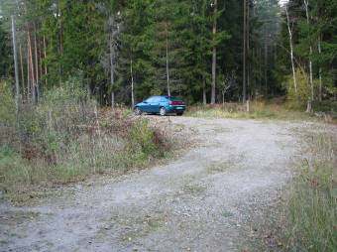  Stāvlaukums pie Antiņciema–Jāņukroga ceļa. Stāvlaukums nedaudz jāpaplašina, jānorobežo ar barjerām (ierobežot iebraukšanu mežā). | 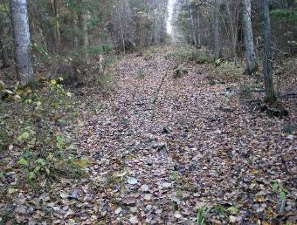  Bijusī takas vieta no stāvlaukuma Kaņiera virzienā, agrāk ar koka laipu, kas 2011.g. bija satrupējusi un daļēji aizvākta. Šo takas posmu nav ieteicams rekonstruēt, jo tā ved pāri aizsargājamas augu sugas – lakša Allium ursinum – atradnei.
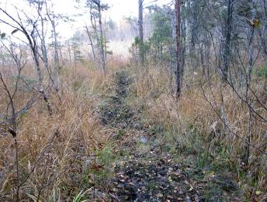  Taka – agrākā koka laipas vieta – cauri kaļķainam zāļu purvam uz Kaņiera pilskalnu. 2011. gadā satrunējusī koka laipa bija demontēta, taču taka joprojām apmeklētāju izmantota, kā rezultātā iebradāta taka, kas degradē purva biotopu. | 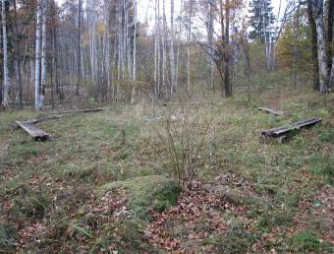  Kaņiera pilskalna atpūtas vieta ar ugunskuru un koka soliņiem. Relatīvi labā stāvoklī.
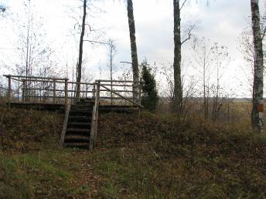  Kaņiera pilskalns, skatu platforma ar skatu uz ezeru. Platforma satrunējusi, jābūvē jaunu. Nepieciešams veikt atsevišķu koku un krūmu izciršanu skatu vietas atklāšanai. Pašlaik aizauguma dēļ ezers slikti pārredzams. | 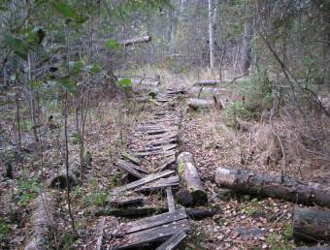  Takas posms starp pilskalnu un izeju uz Antiņciema – Jāņukroga ceļu, lielākoties ar koka laipu. Pašlaik laipa satrupējusi, nepieciešama jauna takas būve un veco laipu fragmentu demontāža.

Nepieciešamā infrastruktūra (2. pielikums)
- Jāuzbūvē jaunu koka laipu slapjajās vietās (dumbrājā, purvainā mežā un zāļu purvā, kā arī atsevišķās mitrās ieplakās mežā).
- Jāuzliek jauni informācijas stendi un norādes.
- Jāuzbūvē jaunu skatu platformu pilskalna pussalā.
- Jāizcērt koki un krūmi pie skatu platformas, uzlabojot pārredzamību.
- Nepieciešama pastāvīga takas uzturēšana, pār taku nokritušo koku izzāģēšana.
- Agrāko vidējo taka posmu (pa stigu) neatjaunot – taka ved pāri Kaņiera laukakmeņu valnim ar īpaši aizsargājamas sugas – lakša – audzi.
- Jāveido barjeras vai citādi jāierobežo iebraukšanu mežā pie stāvlaukuma.

! Takas un atpūtas vietas infrastruktūras vienību skaitu, apjomu un izvietojumu nav ieteicams mainīt, izņemot informācijas stendus, ko var izvietot pēc nepieciešamības. Neatjaunot takas posmu pa stigu (veidot lokveida maršrutu apmēram bijušās takas vietās, izslēdzot no maršruta bijušo takas vietu pa stigu).

2.1.2. KAŅIERA NIEDRĀJU LAIPA
Atrašanās vieta

Kaņiera ezers, starp Riekstu pussalas A krastu un Andersalas A krastu. ĶNP dabas lieguma zonā. Zeme atrodas Vides aizsardzības un reģionālas attīstības ministrijas valdījumā (kadastra nr. 90820070016), iznomāta AS „Latvijas Valsts meži”.

Vispārīgs apraksts

Plānotā taka ved cauri niedrājam un gar nelielām ezera salām, savienojot abas pussalas. Taka savienotu jau esošus tūrisma objektus – Riekstu pussalas putnu vērošanas torni un Andersalas laivu bāzi ar plānoto Andersalas skatu platformu-informācijas centru, tā veidojot maršrutu, kas ļauj apskatīt ezeru no jaunas perspektīvas. Līdzīgu taku pāri ezeram pašlaik Latvijā nav.

Dabas vērtības

Kaņiera ezers ir nozīmīga putnu ligzdošanas un putnu vērošanas vieta. Plānotās takas apkārtnē dominē niedrāju mozaīkveida audzes, kā arī divas nelielas salas ar nelieliem kokiem un krūmiem. Sastopams Eiropas Savienības nozīmes aizsargājams biotops 7210* Kaļķaini zāļu purvi ar dižo aslapi. Kaņiera ezers atbilst Eiropas Savienības nozīmes aizsargājamam biotopam 3140 Ezeri ar mieturaļģu audzēm.

Apmeklētāju ietekme uz dabas vērtībām

Būtiska negatīva ietekme uz aizsargājamiem biotopiem un sugām, uzbūvējot taku un Andersalas putnu vērošanas torni, nav sagaidāma. Būtiska ietekme uz ezera putnu faunu nav sagaidāma, taču svarīgi neveidot maršrutu pāri nelielajām salām starp Riekstu pussalu un Andersalu (iespējams traucējums uz salām ligzdojošiem putniem).

Esošā tūrisma infrastruktūra (3. pielikums)

Riekstu pussalas putnu vērošanas tornis un pastaigu ceļš cauri Riekstu pussalas mežam. Andersalas laivu bāze un informācijas stendi. Kopā ar esošajiem ceļiem un infrastruktūras objektiem taka būtu lokveida: Riekstu pussala – tornis – Andersala un atgriešanās pa Kaņiera dambja ceļu uz Riekstu pussalu.

Nepieciešamā tūrisma infrastruktūra (ekspertu komisijas lēmums)

- Laipas izveide (plānots) (3. pielikums)
- Takas izveidei nepieciešama pāļu iedzīšana ezera gruntī (var būt tehniski pārāk sarežģīts risinājums) vai betona balstu (statīvu) izvietošana, kam pāri veido koka laipas. Iespējamais risinājums – ziemā koka laipu aizvākšana. Tas būtu labākais risinājums arī no laipas ilgmūžības viedokļa. Takas izbūve ir tehniski sarežģīti īstenojama un nepieciešama pastāvīga uzraudzība un remonts, ja nepieciešams.
- Nepieciešama pastāvīga laipas uzturēšana, niedru izpļaušana gar laipu.
- Nepieciešama ceļmalas autostāvvietu-paplašinājumu (līdz 5-6 vieglajām automašīnām) izveide ceļmalās pie Riekstu pussalas (pašlaik automašīnas jānovieto slīpumā, vēlama ceļmalas slīpo nogāžu uzbēršana).
- Informācijas stendu/norāžu izvietošana.

Nr. kartē | Esošā/plānotā tūrisma infrastruktūra | Nepieciešamā infrastruktūra vai atjaunošana
1. | Riekstu pussalas putnu vērošanas tornis | Uzbūvēts 2009. gadā, labā stāvoklī.
2. | Riekstu pussalas pastaigu ceļš (no Kaņiera dambja ceļa uz torni), grants segums | Labā stāvoklī.
1., 3. | Informācijas stendi Riekstu pussalā un pie Andersalas laivu bāzes | Labā stāvoklī (Riekstu pussala).  Andersalā nepieciešama atjaunošana.
3. | Andersalas laivu bāze (apsaimnieko AS „Latvijas Valsts meži”). | Tiek atjaunota.
4. | Niedrāju laipa (plānota). | Skat. ieteikumus tekstā.
5. | Toris Andersalā (plānots).

1.2. SLOKAS EZERS
Atrašanās vieta

Jūrmalas pilsēta, Slokas ezera ZR piekraste. Zeme atrodas Vides aizsardzības un reģionālās attīstības ministrijas valdījumā, kadastra nr. 13000252152, 13000252126, 13000252127.

Vispārīgs apraksts

Slokas ezera taka un atpūtas vieta ar torni ir ierīkota ar nolūku iepazīstināt apmeklētājus ar Vēršupītes dumbrājiem, Slokas ezeru, purvainu mežu un dabas vērtībām šajos biotopos. Taka atklāta 2008. gadā, 2011. gadā bija veikti vairāki būtiski uzlabojumi, infrastruktūra labā stāvoklī. Taka atrodas tuvu Ķemeriem un sasniedzama arī apmeklētājiem, kas ĶNP ierodas ar sabiedrisko transportu, kā arī lieliska iespēja apmeklētājiem apskatīt vairākus mežu un purvu biotopu un Slokas ezeru.

Dabas vērtības

Sastopams Eiropas nozīmes aizsargājams biotops 91E0* Aluviāli krastmalu un palieņu meži. Maršruta ietvaros apskatāmas arī Slokas ezers un tā purvainie krasti, Vēršupīte un paliene, skujkoku meži, purvains mežs un augstā purva fragmenti.
Slokas ezera krastos pie Vēršupītes un Vecslocenes satekas ir viena no ĶNP bagātākajām īpaši aizsargājamas augu sugas purva dievkrēsliņa Euphorbia palustris atradnēm, t.sk. arī pie takas. Takas malās daudz aizsargājamas sugas Fuksa dzegužpirkstīte Dactylorhiza fuchsii eksemplāru, sastopamas arī naktsvijoles Platanthera spp., gada staipeknis Lycopodium annotinum, dūkstu vijolīte Viola uliginosum.
Slokas ezers ir nozīmīga putnu atpūtas vieta caurceļošanas laikā vasaras beigās un agri pavasarī. Rudenī kopējais ezerā vienlaikus esošo putnu skaits var pārsniegt tūkstoti (galvenokārt lauči, vairāku sugu pīles, paugurknābja gulbji).

Apmeklētāju ietekme uz dabas vērtībām

Būtiska ietekme uz dabas vērtībām pie takas nav konstatēta un pie pašreizējās infrastruktūras nav paredzama.

Esošā tūrisma infrastruktūra (4. pielikums)

Dabas aizsardzības plānā (2002) pie Slokas ezera bija paredzēts izstrādāt projektu, lai labiekārtotu krasta zonu atpūtai (ierīkot laivu piestātni, atkritumu kastes, tualetes, automašīnu stāvvietas, piebraucamo ceļu ezera DR krastā u.c., ievērojot aizsargjoslu).
Taka ierīkota 2007.-2008. gadā, vēlāk papildināta ar jauniem elementiem un ir viens no populārākajiem apmeklējuma objektiem ĶNP. 2011. gadā taka bija labā tehniskā stāvoklī, reizēm ziemas-pavasara sezonā applūst un nav pieejama (ja ir augsts ūdenslīmenis Slokas ezerā).

Nr. kartē | Esošā tūrisma infrastruktūra | Nepieciešamā infrastruktūra vai atjaunošana
 | Taka ar koka laipu applūstošajās vietās | Labā stāvolī.
1. | Koka tiltiņi | Labā stāvoklī.
2. | Informācijas stendi (A0 pie stāvlaukuma, katedras tipa stendi pie takas). | Labā stāvoklī. Jāveido jaunus un jāpapildina informācija.
3. | Peldošs putnu vērošanas/skatu tornis | Labā stāvoklī. Jāremontē margas, iespēju robežās atsakoties no posmiem ar auklām.
2. | Atpūtas vieta ar ugunskuru un soliem | Jāuzlabo, nepieciešams galds ar soliem, ugunskura vietas labiekārtošana.
 | Norādes ceļu sazarojumu vietās (koka) | Labā stāvoklī.
4. | Rotaļu elementi | Nepieciešama virvju atjaunošana, remonts, ja nepieciešams.
 | Takas marķējums uz kokiem (krāsu punkti). | Pastāvīgi jāatjauno.

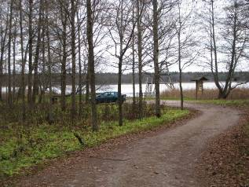  Auto stāvlaukums (dolomīta šķembas), peldošais tornis uz pontoniem un atpūtas vieta ar soliem, ugunskura vietu un atkritumu urnu pie Slokas ezera. Blakus tornim atrodas nelabiekārtota laivu piestātne, nepieciešama laivu piestātnes labiekārtošana. | 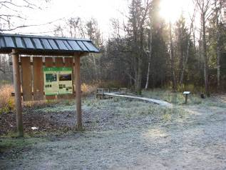  Informācijas stends pie Slokas ezera auto stāvlaukuma. Tālāk – koka laipa un platforma pie sēravota un katedras tipa stends.
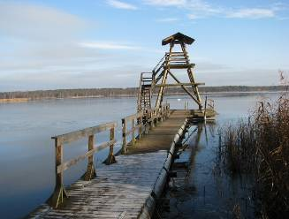  Slokas ezera peldošais tornis un laipa uz pontoniem. | 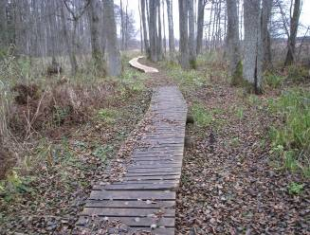  Slokas ezera taka – vecais (būvēts 2008. gadā, labā stāvoklī) un jaunais (būvēts 2011. gadā) koka laipas posmi. Sausākās vietās taka bez seguma (nav nepieciešams).
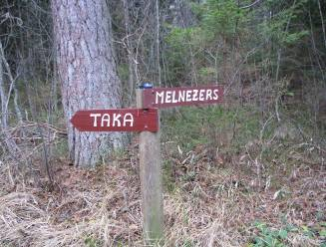  Norādes zīme takas malā takas sazarojumu vietās. | 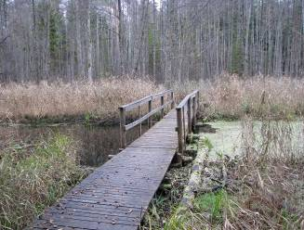  Koka tiltiņš pār Vēršupīti.
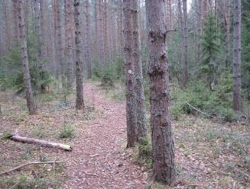  Slokas ezera takas beigu posms cauri purvainam priežu mežam. Taka uz kūdras, bez seguma. Taka marķēta ar baltiem punktiem uz koku stumbriem. | 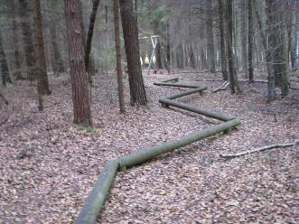  Rotaļu elementi Slokas ezera takas beigu posmā pirms izejas uz Dūņu ceļu.

Nepieciešamā tūrisma infrastruktūra (ekspertu komisijas lēmums) (4. pielikums)

- Nepieciešama pastāvīga esošās infrastruktūras uzraudzība, salūzušo takas daļu remonts, ja nepieciešams.
- Peldošā torņa apakšējā platformā jāveido koka margas pašreizējo auklu margu vietā (pašlaik bīstamas bērniem, var izkrist cauri).
- Laivu piestāšanās vietas izveide Slokas ezera krastā pie stāvlaukuma (esošās nelabiekārtotās laivu piestātnes vietā pie torņa).
- Pie stāvlaukuma reizi 3-4 gados jāizcērt krūmi (veikts 2011. gadā, jāatkārto pēc vajadzības), vietām arī takas malās, atklājot skatu uz Slokas ezeru.
- Jāatjauno stendi, ja nepieciešams, kā arī nepieciešamības gadījumā jāatjauno informācijas plāksnes uz stendiem, jāizvieto jauni informācijas stendi, ja nepieciešams.
- Pastāvīgi jāsavāc atkritumi.

! Takas un atpūtas vietas infrastruktūras vienību skaitu, apjomu un izvietojumu pieļaujams mainīt.

2.3. VALGUMA EZERS
Atrašanās vieta

Engures novada Smārdes pagasts. ĶNP ainavu aizsardzības zona. Daļa Valguma ezera ZR krasta pie Tukuma-Klapkalnciema šosejas (šaurā meža josla starp ezeru un šoseju) atrodas privātīpašumā (kadastra nr. 90820060093), bet Mazezera (Valguma ezera Z daļā) – Vides ministrijas un reģionālās attīstības ministrijas valdījumā (kadastra nr. 90820060046).

Vispārīgs apraksts

Ezers ir viens no dziļākajiem ezeriem reģionā, maksimālais dziļums 27 m (www.ezeri.lv), dažos avotos minēts pat lielāks dziļums. Ezeram raksturīgi slīpi stāvi krasti. Ezers pieejams no dažādām vietām, taču lielākoties piekļuvi ezeram ierobežo privātīpašumi. Populārākā un vieglāk pieejamā vieta ir šaurā meža josla starp Tukums – Klapkalnciems šoseju un ezera krastu (kadastra nr. 90820060093, privāta zeme), kur apmeklētāji parasti atstāj automašīnu ceļmalā un dodas aplūkot ezeru vai makšķerēt (pie krasta laika gaitā ieveidojušās makšķerēšanas vietas). Mežā pie ezera (uz privātas zemes) vairāku neuzbūvētu atpūtas māju (kempinga mājiņu) pamati.
Ceļa mala pie ezera pieejamā krasta ir šaura, ceļš slikti pārredzams un diezgan šaurs, tādēļ vairāku mašīnu stāvēšana vai daļēja mašīnas novietošana uz ceļa seguma var apdraudēt satiksmes drošību, kā arī pašus apmeklētājus. Lai no tā izvairītos, bieži mašīnas tiek iebrauktas meža, tādējādi degradējot meža zemsedzi, izraisot augsnes eroziju, tiek atklātas koku saknes utt.
Otra populāra apmeklējumu vieta ir nedaudz tālāk uz Z pie Valguma ezera un Mazezera savienojuma (kadastra nr. 90820060046, valsts zeme), kur mežā stihiski izveidojušies divi nelieli stāvlaukumi un makšķerēšanas vietas. No šosejas uz ezeru savienojuma vietu lejup pa lēzenu nogāzi ved meža ceļš.

Dabas vērtības

Šajā vietā ezera krastā raksturīgs skujkoku (egle, priede) mežs ar nelielu bērzu piemistrojumu, zemsedze sugām nabadzīga. Aizsargājami meža biotopi nav konstatēti. Valguma ezers atbilst Eiropas Savienības biotopam 3150 Eitrofi ezeri ar iegrimušo ūdensaugu un peldaugu augāju.
No īpaši aizsargājamas sugas konstatētas ārstniecības indaine Vincetoxicum hirundinaria, kas sastopama uz stāvās ezera krasta stāvās nogāzes šaurajā meža joslā starp šoseju un ezeru, un vietām gada staipeknis Lycopodium annotinum (pie Mazezera stāvlaukumiem). Ceļmalā pie meža ceļa sākuma uz Mazezeru konstatēta platlapu bezgale Laserpitium latifolium un melnējošā dedestiņa Lathyrus niger (nav tiešā stāvlaukumu tuvumā).

Apmeklētāju ietekme uz dabas vērtībām

Galvenās ietekmes ir nobraukšana no ceļiem un automašīnu atstāšana mežā, kas rada augsnes eroziju, uz meža ceļiem un automašīnu atstāšanas vietās atklātas un bojātas koku saknes. Apstāšanās vietās un gar ezeru sadzīves atkritumi. Tiek kurināti ugunskuri.
Ezera krasta apmeklējums negatīvi neietekmētu ezera biotopu, jo nav sagaidāma tik liela slodze. Papildus riski – sadzīves atkritumi ezera krastā. Nepieciešama papildus kontrole.

Esošā tūrisma infrastruktūra

Nav. Uz atpūtas/makšķerēšanas vietu ved meža ceļš, tuvāk ezeram stihiski izveidojušies divi stāvlaukumi mežā, vietām nelielas ugunskuru vietas.

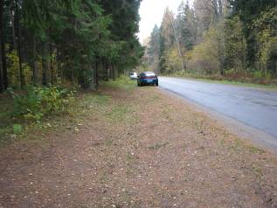  Pašreizējā ceļmalas apstāšanās vieta Valguma ezera ZR krastā (Tukuma–Klapkalnciema šosejas malā). | 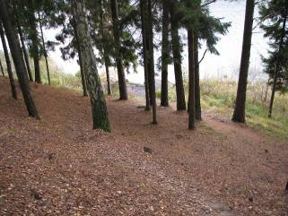  Ezera krasta stāvā nogāze pie apstāšanās vietas Valguma ezera ZR krastā pie Tukuma–Klapkalnciema šosejas. Nogāze stāva, gandrīz bez zemsedzes, samērā liela izmīdīšanas ietekme. Lejā makšķerēšanas vietas.
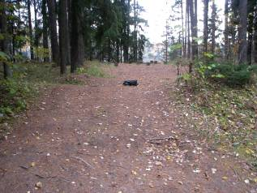  Taka no Tukuma–Klapkalnciema šosejas uz Valguma ezera ZR krastu pie šosejas. Izmīdīta zemsedze, atsegtas koku saknes. | 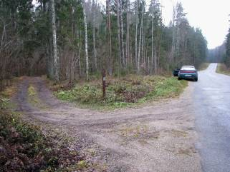  Meža ceļš no Tukuma–Klapkalnciema šosejas uz Mazezera un Valguma ezera savienojumu.
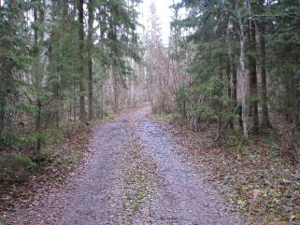  Meža ceļš uz Mazezera un Valguma ezera savienojuma vietu. Nepieciešama ceļa seguma uzlabošana (piebraucamais ceļš uz plānotajiem stāvlaukumiem). | 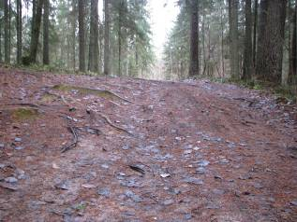  Meža ceļš uz Mazezera un Valguma ezera savienojuma vietu. Atsegtas un bojātas koku saknes. Nepieciešama ceļa seguma uzlabošana (piebraucamais ceļš uz plānotajiem stāvlaukumiem).
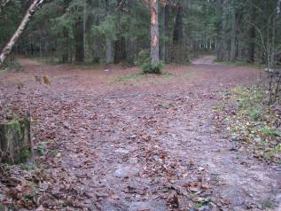  Augstākais stāvlaukums mežā pie Mazezera D gala. Nepieciešama šķembu vai grants seguma izveide. | 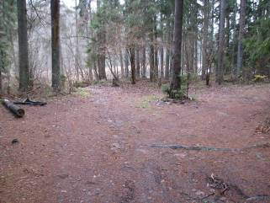  Zemākais stāvlaukums mežā pie Mazezera D gala. Bojātas koku saknes, ugunskuru vietas. Nepieciešama šķembu vai grants seguma izveide.

Nepieciešamā tūrisma infrastruktūra (5. pielikums)

Dabas aizsardzības plānā (2002) paredzēts ierīkot atpūtas vietu Valguma ezera Z krastā ainavu aizsardzības zonā (uzlabot piebraucamo ceļu segumu, izveidot ugunskura vietu, telšu vietas, izvietot informācijas stendu).
Izvērtējot situāciju dabā 2011. gadā, konstatēts, ka labākais risinājums ir stāvlaukumu izveide uz valsts zemes pie Mazezera un Valguma ezera savienojuma vietas. Tādējādi šajā vietā nepieciešama:
- Piebraucamā ceļa seguma uzlabošana (grants vai šķembas) pa esošo ceļa vietu mežā (mazināt slodzi uz koku saknēm, novēršot to pastāvīgu bojāšanu, kā arī uzlabojot piebraukšanas iespējas).
- Izveidot divus ar granti vai šķembu segumu klātus stāvlaukumus vieglajām automašīnām meža ceļa galā pie Mazezera D gala (esošo nelabiekārtoto stāvlaukumu vietā). Dabisku apstākļu dēļ (reljefs, piebraukšana iespējas, šaurs ceļš) autostāvvietas nav piemērotas autobusiem.
- Veidot barjeras (ieraktus stabus) ap stāvlaukumiem, tā mazinot iespēju stāvlaukumiem stihiski paplašināties un izbraukāt meža zemsedzi.
- Nav vēlams veidot atkritumu urnas un ugunskuru vietas, kas rada ugunsbīstamību un papildus antropogēno slodzi. Ieteicama dažu solu izvietošana pie stāvlaukumiem. Iespējamā labiekārtotā ugunskura vieta – lejpus stāvlaukumiem ārpus meža pie ezera krasta (vietā, kur tas rada ugunsbīstamību mežā). Ja veido ugunskura vietu, tā pastāvīgi jānodrošina ar malku.
- Informācijas stenda izvietošana pie stāvlaukumiem/ezera.
- Pieļaujama ugunskura vietas labiekārtošana pie ezera pie plānotajiem stāvlaukumiem ārpus meža ezera krasta tuvumā.

Ezera krastā pie šaurās meža joslas starp Valguma ezeru un Tukuma-Klapkalnciema šoseju (privāta zeme):
- vēlams paplašināt (par dažiem metriem) ceļmalas grantēto joslu, nodrošinot drošas apstāšanās un automašīnu stāvēšanas iespēju,
- izveidot barjeras (koka vai metāla stabiņus vai laukakmeņus), kas ierobežo iespēju iebraukt mežā (mazināt augsnes eroziju un koku sakņu bojāšanu),
- apmeklētāju drošībai var ierīkot vismaz vienas koka kāpnes pa stāvo nogāzi uz ezeru,
- skatu platformām vieta nav piemērota, skatu uz ezeru aizsedz koki,
- neveidot ugunskuru vietas un neierīkot atkritumu urnas, taču var izvietot atsevišķus solus – atpūtas vietas.
Piebraukšanas un atpūtas vietas pēc savas iniciatīvas varētu veidot zemes īpašnieks.

Nr. kartē | Esošā/plānotā tūrisma infrastruktūra | Nepieciešamā infrastruktūra vai atjaunošana
1. | Piebraucamais ceļš (meža ceļš) | Jāuzlabo segums.
2. | Informācijas stendi (3 gab.) | Plānoti pie Tukuma – Klapkalnciema ceļa un stāvlaukuma.
2. | Stāvlaukumi pie Tukuma-Klapkalnciema šosejas un mežā pie ezera. | Plānoti, šķembu segums.
3. | Atpūtas vieta pie stāvlaukuma mežā. | Iespējamie risinājumi – labiekārtota ugunskura vieta ārpus meža pie ezera, soliņš vai soli ar galdu. Barjera ap stāvlaukumu.

Ieteikums no Dabas aizsardzības pārvaldes Pierīgas reģionālās administrācijas: Stihiski izveidojušās atpūtas vietas (piebraukšanas vietas, ugunskuru vietas) ir arī Valguma ezera otrā pusē (no Grebju puses). Vēlama ugunskuru vietu labiekārtošana, malkas nodrošināšana, nepieciešama regulāra organizēta atpūtnieku atstāto atkritumu savākšana (atkritumu urnas neizvietot, veicināt, lai tos aizved prom atpūtnieki). Jāizvērtē iespējas izveidot nelielu automašīnu novietošanas laukumu, lai novērstu neorganizētu nobraukšanu no meža ceļiem, kas negatīvi ietekmē meža zemsedzi.

2.4. MELNEZERS
Atrašanās vieta

Jūrmalas pilsēta, starp Ķemeriem un Jaunķemeriem. Zeme atrodas Vides aizsardzības un reģionālas attīstības ministrijas valdījumā, kadastra nr. 13000262610, ĶNP dabas lieguma zonā.

Vispārīgs apraksts

Melnezers atrodas Piejūras zemienē, 4,4 m virs jūras līmeņa. Neliels ezers (platība 10,3 ha, maksimālais garums 0,45 km, maksimālais platums 0,31 km) un sekls (vidējais dziļums 1,4 m, maksimālais dziļums 2,0 m) purva ezers.
Ezera A krastā piebraucams grantēts ceļš no Ķemeru−Jaunķemeru šosejas un neliels stāvlaukums. Ezers ir populāra apstāšanās un atpūtas vieta, viegli pieejams objekts, ko izmanto gan vietējie iedzīvotāji, gan nacionālā parka apmeklētāji. Ezers tiek izmantots arī peldēšanai, nav labiekārtotu peldvietu un tādas nav plānotas. Notiek stihiska atpūtas vietu un ugunskuru vietu ierīkošana krastos, kas uz sausās kūdras augsnes rada ugunsbīstamību vasaras sezonā. Atpūtnieki piegružo apkārtni.

Dabas vērtības

Ezers ir diseitrofs ūdensrožu-sfagnu ezers (atbilst Eiropas Savienības aizsargājamam biotopam 3160 Distrofi ezeri) ar nabadzīgu augāju (sniegbaltā ūdensroze, nedaudz niedres).
Apkārtnē purvaini mežu biotopi – atbilst Eiropas Savienības aizsargājama biotopam 91D0* Purvaini meži (nosusināšanas ietekmēti) un meliorācijas grāvji.

Apmeklētāju slodze uz dabas vērtībām

Antropogēno slodzi rada galvenokārt meža zemsedzes izmīdīšana un izbraukāšana ezera krastā, kā arī ugunskuri, kas vasaras sezonā rada augstu ugunsbīstamību (kūdras augsne). Sadzīves atkritumi.

Esošā tūrisma infrastruktūra (6. pielikums)

Nr. kartē | Esošā/plānotā tūrisma infrastruktūra | Nepieciešamā infrastruktūra vai atjaunošana
1. | Grantēts auto stāvlaukums, max. 4 vieglajām automašīnām (grantēts). | Stāvlaukums labā stāvoklī. Apkārt stāvlaukumam jāveido barjeras (koka vai laukakmeņu), lai ierobežotu iebraukšanu mežā un ezera krastā.
2. | Piebraucamais ceļš. | Sliktā stāvoklī, jāuzlabo segums (šķembas).
1. | Informācijas stends A0 (vienotais stils) | Labā stāvoklī. Pēc dažiem gadiem jāatjauno.

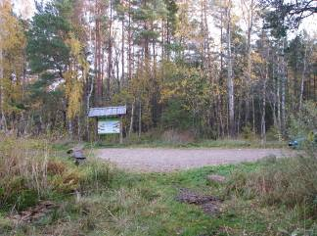  Auto stāvlaukums (grantēts) pie Melnezera un informācijas stends. Nepieciešamas barjeras izveidošana, kas ierobežotu piebraukšanu ezera krastam. | 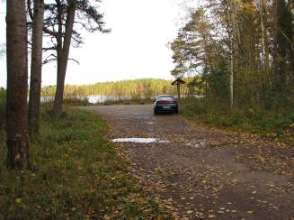  Piebraucamais ceļš no šosejas un stāvlaukums ar stendu pie Melnezera. Uz ceļa bedres, kur mitrā laikā veidojas dziļas peļķes. Nepieciešama ceļa seguma uzlabošana.

Nepieciešamā tūrisma infrastruktūra (6. pielikums)

- Dabas aizsardzības plānā (2002) paredzēts veikt ezera krasta un piekrastes zonas attīrīšanu no atkritumiem. Tiek veikts regulāri, kā arī talku ietvaros.
- Dabas aizsardzības plānā paredzēts labiekārtot krasta zonu atpūtai, rekreācijai (ierīkot atkritumu kastes, tualetes, automašīnu stāvvietas u.c., ievērojot aizsargjoslu sadarbībā ar jūrmalas pašvaldību). Ir ierīkots auto stāvlaukums ar grants segumu, vairākkārt labots piebraucamais ceļš, taču pārmitro apstākļu dēļ vajadzīga pastāvīga ceļa seguma uzlabošana.
- Precizējot dabas aizsardzības plānā paredzēto un ņemot vērā esošo situāciju, nav vēlama peldvietas labiekārtošana un peldēšanās veicināšana ezerā, tāpēc nav nepieciešama infrastruktūra, kas veicina ilgu uzturēšanos atpūtas vietā (galdi, soli, tualetes utt.). Stāvlaukums paredzēts, lai apmeklētāji varētu apskatīt ezeru un iepazīties ar informāciju stendā (par ezeru un ĶNP vispār).
- Nepieciešama barjeru izveide, kas novērš autotransporta iebraukšanas iespējas pie ezera krasta un tādējādi samazina slodzi uz meža zemsedzi (laukakmeņi vai koka stabiņi visapkārt stāvlaukumam, lai ezera krasts un mežs pie ezera būtu pieejams tikai kājāmgājējiem).
- Problēmas rada stihiski iekārtotās ugunskuru vietas, taču ugunskuru vietas nav paredzēts un nav vēlams legalizēt labiekārtojot augstās ugunsbīstamības dēļ (teritorija ir uz kūdras augsnes, kas vasarā ir sausa, blakus atrodas daļēji nosusināts purvs).

! Atpūtas vietas infrastruktūras vienību skaitu, apjomu un izvietojumu pieļaujams mainīt, papildinot ar antropogēno slodzi samazinošiem elementiem (barjerām) un informācijas stendiem.

2.5. SLOCENES APMETNES VIETA „PIE OZOLA”
Atrašanās vieta

Engures novada Smārdes pagasts. ĶNP dabas lieguma zonā. Zemes atrodas Vides aizsardzības un reģionālās attīstības ministrijas valdījumā, kadastra nr. 90820070015.

Vispārīgs apraksts

„Ozola pļaviņa” ir vienīgā piebraukšanas vieta Slocenes krastiem upes lejtecē, kur dominē pārmitri, grūti pieejami staignāji. Ceļš no Tukuma – Klapkalnciema šosejas ved cauri mežam līdz Slocenes krastam, kur ir neliela pļaviņa un piekļūšanas vieta upei.
Dabas aizsardzības plānā (2002) paredzēts ierīkot apmetnes vietu, ugunskura vietu „pie ozola”, no kurienes uzsāk laivu maršrutus, uzlikt informējošus uzrakstus par dabas rezervāta zonu. Regulāri savākt atkritumus upē un tās krastos.
No šejienes līdz Kaņierim nacionāla parka pastāvēšanas sākumā tika piedāvāti laivošanas maršruti gida pavadībā. Taču, palielinoties apmeklētāju skaitam un pieprasījumam, kā arī mainoties administrācijas funkcijām un kapacitātei, šis maršruts vairs netika piedāvāts un nav paredzēta maršruta atjaunošana un popularizēšana. Laivu maršruts ved cauri rezervāta zonai, kur uzturēšanās bez rakstiskas saskaņošanas ar Dabas aizsardzības pārvaldi nav atļauta, savukārt bez reģionālās administrācijas darbinieka pavadības šīs normas ievērošanu nav iespējams nodrošināt.

Esošā tūrisma infrastruktūra

Piebraucamais ceļš no Tukuma-Klapkalnciema šosejas (grūti izbraucams meža ceļš). Citas infrastruktūras nav.

Nepieciešamā tūrisma infrastruktūra

Apskates objektu „ozola pļaviņā” un apkārtnē nav, maršrutu nav paredzēts atjaunot minēto apsvērumu dēļ, tāpēc dabas aizsardzības plānā paredzētā infrastruktūras izveide nav nepieciešama.

2.6. VĒRŠUPĪTES DUMBRĀJI UN CITI OBJEKTI PIE MEŽA MĀJAS ĶEMEROS
Atrašanās vieta

Jūrmalas pilsēta, Ķemeri, pie Dabas aizsardzības pārvaldes Pierīgas reģionālās administrācijas biroja - Meža mājas. Zeme atrodas Vides aizsardzības un reģionālās attīstības ministrijas valdījumā, kadastra nr. 13000262611.

Vispārīgs apraksts

Meža māja pilda gan administrācijas funkcijas, gan ir Ķemeru nacionālā parka un apkārtnes informācijas centrs. Ap Meža māju ir piemēroti apstākļi dabas vērtību iepazīšanai.

Dabas vērtības

Ap Meža māju apskatāmi vairāki meža biotopi: 91E0* Aluviāli krastmalu un palieņu meži un 9020* Veci jaukti platlapju meži. Mežu biotopi bagāti dabisku mežu indikatorsugām un struktūrelementiem, kas ir piemērota dzīvotne daudzām putnu sugām, īpaši dzeņveidīgajām putnu sugām.

Apmeklētāju slodze uz dabas vērtībām

Būtiska negatīva slodze nav konstatēta. Sadzīves atkritumi pie laipas (maz), atkritumi tiek atnesti lejup pa Vēršupīti, nepieciešama regulāra atkritumu savākšana gar takām un upi.

Esošā tūrisma infrastruktūra (7. pielikums)

Pie Meža mājas ir grantēts stāvlaukums, informācijas stends par ĶNP.
1998. gadā sezonāli applūstošajā Vēršupītes palienes mežā pie Meža mājas uzbūvēta koka laipa (Dumbrāja laipa), kas ap 2006. gadu jau bija kritiskā stāvoklī. Tās vietā 2008. gadā tika atklāta jauna 500 m gara koka laipa pa līdzīgu maršrutu mežā, kas pielāgota cilvēkiem ar īpašām vajadzībām. Pie takas sākuma izvietots informācijas stends. Vēlāk pie laipas izvietoti papildus mazāki informācijas stendi, kā arī stends ar karti un vispārēju informāciju par Ķemeru nacionālo parku un stends par abinieku un rāpuļu aizsardzību Latvijā.
2011. gadā pie Meža mājas izvietoti jauni stendi par dabisku mežu un tajā sastopamajām meža vērtībām – t.s. Meža aplis, kas ved pa esošām meža takām un veido nelielu loku tuvākajā apkārtnē, kā arī savienots ar Ķemeru parku. Takas pieejamībai nepieciešams tiltiņš pār Vēršupīti, kas 2011. gadā jau bija nolietojies.

Nr. kartē | Esošā/plānotā tūrisma infrastruktūra | Nepieciešamā infrastruktūra vai atjaunošana
1. | Dumbrāja laipa (koka laipa) | Jāveic regulārs remonts, ap 2012. vai 2013.gadu nepieciešama esošās koka laipas demontāža un jaunas laipas būve.
2. | Izziņu taka „Meža aplis”, taka bez seguma + daļa asfaltētā ceļa, kas ved uz Ķemeru parku. | Labā stāvoklī. Nepieciešama regulāra atkritumu savākšana un uzturēšana.
3. | Koka tiltiņš pār Vēršupīti (jābūvē jauns). Daļa no meža izziņas takas. | Jābūvē jauns esošajā apjomā.
 | Informācijas stendi (3 lielie – ĶNP, dumbrājs, dzeņi; 15 katedras tipa (mežs), 1 vidēji liels (rāpuļi un abinieki). | 2011. gadā labā stāvoklī, pēc dažiem gadiem nepieciešama atjaunošana (vai pēc vajadzības).
4. | Rotaļu – dabas izziņas laukums (plānots).

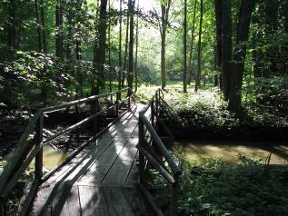  Koka tiltiņš pār Vēršupīti pie Meža mājas 2008. gadā, labā stāvoklī. Tiltiņš savieno Meža māju ar lokveida meža izziņas taku (Meža apli). | 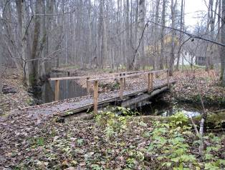  Koka tiltiņš pār Vēršupīti pie Meža mājas 2011. gadā, nolietojies un satrunējis. Jābūvē jaunu tiltiņu esošā tiltiņa vietā.
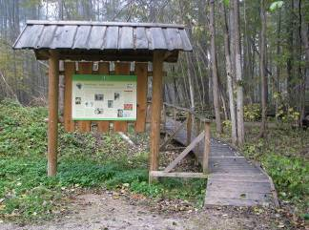  Dumbrāja laipas sākums un informācijas stends. | 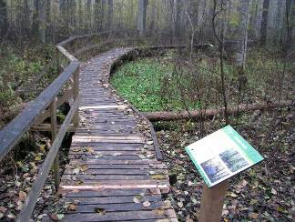  Dumbrāja laipa un katedras tipa informācijas stends (uzlikts 2011.gadā). Laipa vietām remontēta (jauni dēlīši izlūzušo vietā, remontēta arī laipas pamatne krītošo koku salauztajās vietās). Būvējot jaunu laipu, jāapsver iespēja izmantot ilgmūžīgāku materiālu (pret mitrumu izturīgāks koks vai plastmasas koka imitācijas materiāli).

Nepieciešamā tūrisma infrastruktūra (7. pielikums)

Dabas aizsardzības plānā (2002) paredzēts uzlabot tiltu pāri Vēršupītei pie Meža mājas, kā arī uzturēt [dumbrāja] laipas (atjaunot salauztos posmus, uzstādīt sānu barjeras, uzlikt sietus pret slīdēšanu) un izlikt informatīvās zīmes laipu atrašanai.
Meža māja ir populārs apmeklējuma objekts un pilda ĶNP informācijas un administratīvā centra funkcijas, tāpēc ir lietderīgi Meža mājas apkārtni papildināt ar jauniem tūrisma infrastruktūras elementiem:

- Jāatjauno Dumbrāja laipa. Ņemot vērā laipas pašreizējo stāvokli, paredzams, ka ap 2012.-2013. gadu būs kritiskā stāvoklī – jābūvē jaunu esošajā apjomā vai pa līdzīgu maršrutu, vēlams pielāgot cilvēkiem ar īpašām vajadzībām.
- Jāatjauno informācijas stendi pie Meža mājas un meža takām, jāatjauno informācijas stendi.
- Jāizveido norādes uz Dumbrāja laipu un Meža apli.
- Jāizveido rotaļu-dabas izziņas laukums, kas kalpotu kā papildinājums ĶNP Dabas skolas apmeklētāju izglītošanai.
- Jāuzbūvē jauns koka tiltiņš pār Vēršupīti pie Meža mājas (daļa no Meža apļa takas).

Ekspertu komisijas lēmums

Koka laipa dumbrājā kalpo īsu laiku, jāapsver iespēja veidot taku, izmantojot ilgmūžīgākus materiālus (piemēram, plastmasas koka imitācijas materiālu).

! Taku un informatīvo stendu infrastruktūras vienību skaitu, apjomu un izvietojumu pieļaujams mainīt. Pieļaujama dabas izziņas rotaļu elementu un citu objektu izvietošana pie Meža mājas. Takas var papildināt ar stendiem un citiem izziņas materiāliem. Atjaunojot dumbrāja laipu, pieļaujama cita maršruta izvēle, demontējot iepriekšējo laipu.

2.7. JŪRAS PIEKRASTE
Antropogēno slodzi mazinoša infrastruktūra ĶNP teritorijā nepieciešama galvenokārt Gausajā jūdzē – jūras piekrastes posmā starp Ragaciemu un Klapkalnciemu. Gandrīz visa teritorija, izņemot nelielu daļu Ragaciemam jūras pusē piegulošo mežu, atrodas dabas lieguma zonā.

Atrašanās vieta

Lielākā daļa Gausās jūdzes meža atrodas Vides aizsardzības un reģionālās attīstības ministrijas valdījumā (kadastra nr. 90660010608). Abi esošie stāvlaukumi atrodas uz pašvaldības (Engures novads) zemes (kadastra nr. 90660010603 – stāvlaukums Gausajā jūdzē Ragaciema apkārtnē; kadastra nr. 90660010604 – stāvlaukums Gausajā jūdzē Klapkalnciema apkārtnē). Stāvvietas apsaimnieko Engures novada pašvaldības uzņēmums „Krants”.

Vispārīgs apraksts

Gausā jūdze ir piekrastes posms ap Rīgas – Kolkas šoseju posmā Ragaciems – Klapkalnciems. Teritorija ir ļoti populāra apmeklējuma vieta ĶNP, galvenokārt vasarā peldsezonā. Vasarā to dienā apmeklē pat vairāki tūkstoši apmeklētāju.
Gausajā jūdzē ir divi auto stāvlaukumi. Viens stāvlaukums (Ragaciema apkārtnē) ir ietilpīgāks, veido ap 1 ha lielu asfaltētu laukumu. Otrs stāvlaukums (Klapkalnciema apkārtnē) ir mazāks (ap 0.2 ha). Abi stāvlaukumi ir asfaltēti, labiekārtoti ar tualetēm, atpūtas soliem un galdiem, informācijas stendiem, daļēji – ar koka laipām uz pludmali (sk. tālāk). Vasaras sezonā stāvlaukumos par automašīnas novietošanu tiek iekasēta maksa.

Dabas vērtības

Krasts šajā posmā ir stāvs, smilšains, līdz 5 m augsts, noaudzis ar daudzgadīgu veģetāciju. Teritoriju abpus šosejai visā garumā klāj biotops 2180 Mežainas piejūras kāpas, sastopami atsevišķi mazi (<0.1 ha) 2130* ar lakstaugiem klātu pelēko kāpu fragmenti. Mežā samērā daudz bioloģisku vecu koku (priedes). Pludmalē daudzgadīgs augājs, periodiski vietām veidojas embrionālās kāpas.
Sastopamas vairākas īpaši aizsargājamas augu sugas – smiltāju neļķe Dianthus arenarius, gada staipeknis Lycopodium annotinum, vālīšu staipeknis L. clavatum, iesirmā kāpsmildzene Corynephorus canescens, pludmalē – jūrmalas kamieļzāle Coryspermum intermedium, skaistaugļu balodene Atriplex calotheca.

Apmeklētāju slodze uz dabas vērtībām

Negatīvu slodzi rada lielais apmeklētāju skaits un atbilstošas infrastruktūras trūkums. Visā garumā mežainās kāpas caurauž haotiski ieveidojušos taku tīkls. Visā Gausās jūdzes garumā pa stāvkrasta augšdaļu ved neliela taka. Perpendikulāri jūras krastam no šosejas pienāk daudzas nelielas takas un to galā noejas uz pludmali, šajās vietās raksturīga krasta erozija, parasti līdz 5 m plati smilts „atsegumi”. Noejas uz pludmali ir arī visās vietās, kur jūras krastam pienāk ugunsdrošības stigas, kas pastāvīgi tiek uzturētas (uzartas). Visvairāk krasts erodēts Gausās jūdzes A daļā, kur stāvais krasts ir augstāks, mazāk – R daļā, kur krasts ir zemāks un noejas uz jūru lielākoties lēzenas.
Taku un noeju vietās atklāta smilts un bojātas priežu saknes, izmīdīta zemsedze.

Esošā tūrisma infrastruktūra (8., 8.1., 8.2. pielikumi)

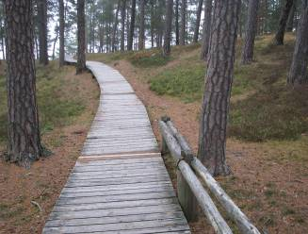  Koka laipa pie auto stāvlaukuma Gausajā jūdzē Ragaciema apkārtnē. 2011. gadā laipa bija labā stāvoklī, vietām izlūzušie dēļi aizvietoti ar jauniem. | 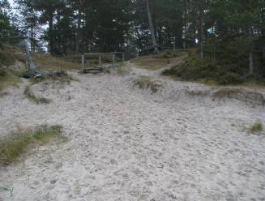  Koka laipa pie Gausās jūdzes stāvlaukuma Ragaciema apkārtnē. Viena no noejām uz pludmali. Viens no koka laipas galiem – noejām uz pludmali salūzis (vairs nav). Nepieciešama jaunas noejas uz pludmali būve.
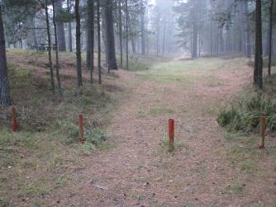  Metāla stabiņu barjera pie Gausās jūdzes stāvlaukuma Ragaciema apkārtnē (ierobežo iebraukšanu kāpās). Līdzīgas barjeras var izmantot arī citur stāvlaukumu apkārtnē. | 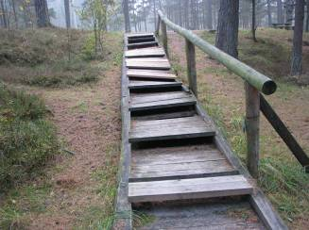  Koka kāpnes – noeja no stāvlaukuma Ragaciema apkārtnē uz koka laipu. Kāpnes salauztas, nepieciešams remonts vai jaunu kāpņu būve.
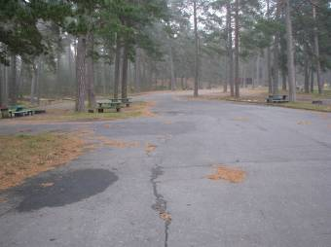  Asfaltēts stāvlaukums Gausajā jūdzē Ragaciema apkārtnē. Atpūtas vietas (galdi ar soliem, stendi, tualetes). | 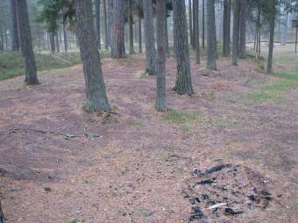  Izmīdīta, eitroficēta meža zemsedze Gausās jūdzes stāvlaukumā Ragaciema apkārtnē – telšu vietas un ugunskura vieta. Tiek aktīvi izmantota vasaras peldsezonā. Šāda teritorijas izmantošana rada būtisku negatīvu ietekmi uz piejūras mežaino kāpu zemsedzi stāvlaukuma apkārtnē.
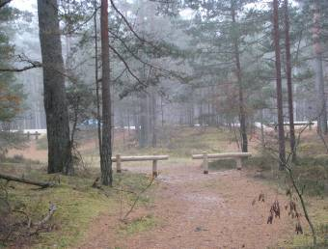  Taka uz pludmali Gausajā jūdzē (bez seguma). Taka savieno apmeklētāju iecienītu, stihiski izveidojušos apstāšanās vietu ceļmalā ar pludmali. Šosejas malā izveidotas koka barjeras, lai ierobežotu autotransporta iebraukšanu kāpās. | 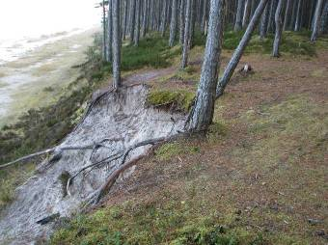  Vietās, kur haotiski izveidojušās noejas uz pludmali un veidojas izteikta stāvkrasta erozija, atsedzot koku saknes un veidojot kailu smilšu atsegumus, vēlams noejas slēgt, izveidojot pinumus.
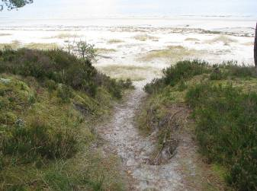  Nepieciešams veidot noejas (kāpnes) šādās lēzenās krasta vietās. | 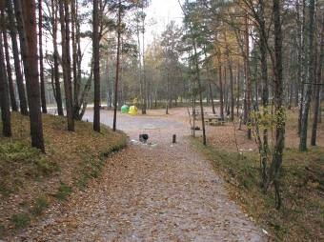  Taka starp pludmali un stāvlaukumu Gausajā jūdzē Klapkalnciema apkārtnē. Agrākā koka laipa (satrunējusi, aizvākta ap 2009. gadu, pēc tam taka bez seguma). Nepieciešama jaunas koka laipas būve pa esošās takas vietu.
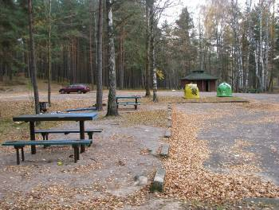  Asfaltēts stāvlaukums Gausajā jūdzē Klapkalnciema apkārtnē, labiekārtots ar soliem un galdiem, tualeti, atkritumu urnām. Paredzēta stāvlaukuma paplašināšana (attēlā – teritorija aiz tualetes). | 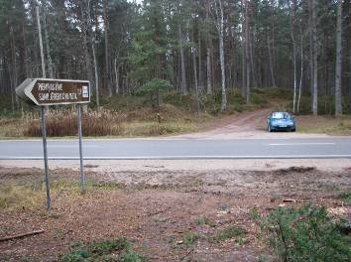  Norāde uz somu jēgeru piemiņas vietu jūras krastā un neliela stihiski izveidojusies ceļmalas stāvvieta pie Jūrmalas – Talsu šosejas. Uz piemiņas vietu ved neliela taka (nelabiekārtota). Vēlama koka laipas izveide un ceļmalas stāvvietas („kabatas”) izveide.

Nepieciešamā tūrisma infrastruktūra (ekspertu komisijas lēmums) (8., 8.1., 8.2. pielikums)

Gausā jūdze ir visvairāk apmeklētā atpūtas teritorija ĶNP, īpaši vasaras sezonā, kas ar pašreizējo infrastruktūru rada dažādas problēmas:
- Nav pietiekami daudz stāvlaukumu, tāpēc apmeklētāji atstāj automašīnas Jūrmalas–Talsu šosejas malā visā Gausās jūdzes posmā, kas rada paaugstinātu satiksmes bīstamību. Labākais risinājums būtu vairāku stāvlaukumu „kabatu” (līdz 10 stāvlaukumi posmā starp abiem esošajiem stāvlaukumiem, katrā 15-20 vieglajām automašīnām, pieļaujami arī citi risinājumi, izvēloties optimālos variantus) veidošanai vēlams izmantot 2011. gadā izcirsto ceļmalas joslu (ceļa nodalījuma joslu) jūras pusē no šosejas. Plānots paplašināt esošo stāvlaukumu Gausajā jūdzē Klapkalnciema apkārtnē, vēlama stāvlaukuma plānošana, izvēloties risinājumu, kas ļauj izveidot pēc iespējas vairāk stāvvietas vieglajām automašīnām.
- Ir pieprasījums pēc telšu vietām, taču telšu celšana, arī ugunskuru kurināšana un regulāra uzturēšanās kāpās un pie stāvlaukumiem (neatļautās vietās) rada negatīvu ietekmi uz meža zemsedzi, rada ugunsbīstamību, palielina sadzīves atkritumu daudzumu utt. Iespējamais risinājums – nelielu, ar barjerām norobežotu joslu ap Gausās jūdzes Ragaciema apkārtnes stāvlaukumu izveide tikai jau tagad stipri degradētajās vietās, lai norobežotu telšu celšanu īpaši norādītās vietās un nepieļaujot telšu celšanu visā Gausās jūdzes garumā mežā). Atbilstošas informācijas (zīmes, norādes, stendi) izvietošana pie abiem esošajiem auto stāvlaukumiem. Stāvlaukumos jāizvieto informācija par alternatīvām telšu vietām ārpus Gausās jūdzes tuvākajā apkārtnē, veicinot slodzes mazināšanu kāpās.
- Plānots izveidot kāpnes, kas samazina antropogēno slodzi un eroziju uz jūras stāvkrastu, taču tas neatrisina automašīnu stāvlaukumu trūkumu un pilnībā nerisina vāji organizēto apmeklētāju plūsmu. Kāpnes plānots izvietot pret esošām takām mežā, kas izveidojušās pret stihiski izveidotām ceļmalas auto novietnēm pie šosejas. Ja tiek veidoti ceļmalas stāvlaukumi, tie jāveido iepretī kāpnēm – noejām uz pludmali.
- Stāvkrastu aizsardzība pret apmeklētāju radītu krastu eroziju jāveic kompleksi ar vairāku erodēto krasta posmu nostiprināšanu (piemēram, ar pinumiem vietās, kur atsegtas koku saknes un veidojas erozijas „gravas” stāvkrastā), tādējādi slēdzot vairākas iestaigātās noejas uz pludmali.
- Nepieciešama esošo un bijušo koka laipu un kāpņu – noeju uz pludmali abos Gausās jūdzes stāvlaukumos (pie Ragaciema un pie Klapkalnciema) regulāra uzturēšana, remonts un jaunu laipu izveide veco vietā, nemainot esošo laipu maršrutu.
- Jāatjauno koka barjeras ugunsdrošības stigu un lielāko taku galos pie Jūrmalas-Talsu šosejas (2011. gada rudenī izcirsta 15-20 m meža josla jūras pusē no šosejas), pašlaik barjeras vairs faktiski neatrodas mežmalā un neierobežo iebraukšanu kāpās, kā arī ir novecojušas. Jāizvieto jaunas barjeras.

Lai risinātu Gausās jūdzes nepietiekamās infrastruktūras jautājumu, nepieciešama kompleksa infrastruktūras izbūve, plānojot ceļmalas stāvlaukumus un uzbūvējot un regulāri uzturot takas un noejas-kāpnes uz pludmali. Teritorija atrodas dabas lieguma zonā, tāpēc plānotajai infrastruktūrai nav jāveicina teritorijas masveidīgs apmeklējums. Prioritāti ir izveidot infrastruktūru, kas veicina organizētu apmeklētāju plūsmu, mazina negatīvo antropogēno slodzi kāpās un vienlaikus arī neapdraud satiksmes drošību uz šosejas posmā Klapkalnciema – Ragaciems. Vienlaikus jāapzinās, ka nav iespējams nodrošināt iespēju atstāt automašīnas visiem apmeklētājiem, tāpēc stāvlaukumiem jālimitē apmeklētāju skaits, kas vienlaikus var atrasties Gausajā jūdzē.

! Taku un atpūtas vietu infrastruktūras vienību skaitu, apjomu un izvietojumu pieļaujams mainīt. Prioritāti plānot un izveidot vairākas automašīnu novietošanas stāvlaukumus šosejas malā jūras pusē iepretī plānotajām noejām uz jūru (komplekss slodzi mazinošs pasākums).

2.8. LIELAIS ĶEMERU TĪRELIS
Atrašanās vieta

Tukuma novada Slampes pagasts. ĶNP ainavu aizsardzības zona (stāvlaukums pie Fazānu un Tīreļu mājām, kadastra nr. 90800050009) un dabas lieguma zona (mazais stāvlaukums, purva laipa, kadastra nr. 90800050011). Zeme atrodas Vides aizsardzības un reģionālās attīstības ministrijas valdījumā.

Vispārīgs apraksts

Lielā Ķemeru tīreļa laipa apmēram desmit gadus bija populārākais tūrisma objekts ĶNP, ko vasaras sezonā apmeklēja daudzi tūkstoši cilvēku, kā arī objekts bija iecienīts citās sezonās. Paredzams, ka atjaunojot koka laipu purvā un citus saistītos infrastruktūras objektus, sagaidāma vismaz tikpat liela apmeklētāju interese.

Dabas vērtības

Takas mērķis ir ļaut aplūkot augsto purvu, purva akačus. Dominē 7110* Neskarti augstie purvi. Purva malā (takas sākumā) 91D0* Purvaini meži. Takas sākums ved pāri 2180 Mežainām piejūras kāpām. Īpaši aizsargājamu vaskulāro augu sugas nav konstatētas. Takas sākumā kāpu mežā vecos kara laika rakumos 2011. gadā konstatēta reta sūnu suga Buxmaumia aphylla, bet bijušās takas tuvumā (D daļā netālu no bijušās torņa vietas) – paresninātā cladonija Cladonia incrassata (Latvijā ļoti reta, sastopama tikai ĶNP). Takas posmus nedrīkst ievietot tieši pāri un tiešā tuvumā reto sugu atradnēm, nomīdīšana var būt iemesls to izzušanai.

Apmeklētāju slodze uz dabas vērtībām

Lielā Ķemeru tīreļa laipa iepriekšējos gados bija ļoti populārs apmeklējuma objekts, kā rezultātā stipri degradēta meža zemsedze kāpās pie laipas sākuma (platā joslā ap taku zemsedzes nav vispār). Augstajā purvā pašlaik demontētās takas vietā izveidojusies plata (līdz 5 m) stipri izmīdīta josla (bijusī laipas vieta un blakus). Agrākā takas vieta jāatstāj dabiskai renaturalizācijai, kas, domājams, iespējama tikai vairāku gadu laikā. Tieša negatīva apmeklētāju ietekme uz retajām sugām nav paredzama.

Esošā tūrisma infrastruktūra (9. pielikums)

Esošā tūrisma infrastruktūra | Nepieciešamā infrastruktūra vai atjaunošana
Koka laipa (demontēta). | Pilnībā demontēta 2011. gadā. Jābūvē jauna laipa pa citu maršrutu.
Skatu tornis purvā. | Demontēts 2011. gadā. Jābūvē jaunu.
Auto stāvlaukumi ar šķembu segumu (2): pie Tīreļu un Fazānu mājām (lielākais, max.15 vieglajām automašīnām) un mazais stāvlaukums tuvāk laipas sākumam mežā (max. 3-4 vieglajām automašīnām). | Labā stāvoklī. Jāizveido vai jāatjauno ierobežojošas barjeras (margu tipa).
Informācijas stends pie Tīreļu un Fazānu stāvlaukuma. | Labā stāvoklī. Jāatjauno informācijas plāksne.  Jāuzliek jauni papildus stendi (pie laipas sākuma purva malā, pie mazā stāvlaukuma, pie purva laipas u.c.).
Metāla barjera (aizslēdzama) takas sākumā aiz mazā stāvlaukuma. | Labā stāvoklī.
Koka stabiņu barjera starp mazo stāvlaukumu un laipas sākumu. | Atjaunošana nav aktuāla (jaunā taka vedīs pa citu maršrutu).  Līdzīgas barjeras vēlams ierīkot, lai ierobežotu automašīnu iebraukšanu meža zemsedzē stāvlaukumu apkārtnē.
Biotualetes (2) lielajā stāvlaukumā pie Tīreļu un Fazānu mājām. | Jāuzlabo, relatīvi labā stāvoklī.
Piebraucamais ceļš no lielā stāvlaukuma uz mazo, un starp Ķemeru kapiem un lielo stāvlaukumu. | Jāatjauno šķembu segums.
Atkritumu urnas pie lielā stāvlaukuma un pie takas sākuma mežā. | Jāatjauno (paredzams, ka būs daudz apmeklētāju), tāpēc labākais risinājums ir izvietot dažas ietilpīgas atkritumu urnas, ko regulāri jāizved (pie lielā stāvlaukuma).

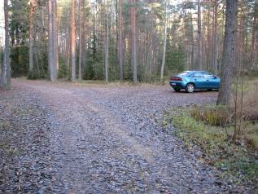  Mazais stāvlaukums pie Lielā Ķemeru tīreļa takas sākuma. Vietas pietiek apmēram 3-4 vieglajām automašīnām. | 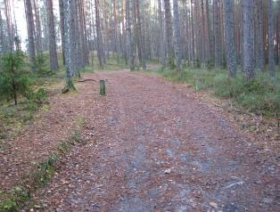  Ceļš uz Lielā Ķemeru tīreļa laipu caur mežu. Līdzīgas stabiņu barjeras ieteicams veidot arī jaunās takas sākumā mežā, lai ierobežotu autotransporta iebraukšanu).
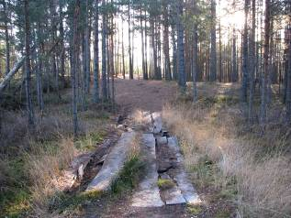  Taka uz Lielā Ķemeru tīreļa laipu, kāpas purva malā. Vecās laipas atliekas nepieciešams demontēt. | 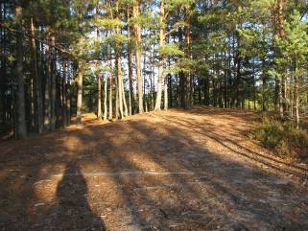  Lielā Ķemeru tīreļa laipas sākums, bijusī informācijas stenda vieta uz kāpas purva malā. Antropogēnās slodzes (izmīdījuma) dēļ platā joslā ap taku nav zemsedzes. Taka jāplāno citur, degradētais mežs jāatstāj dabiskai renaturalizācijai.
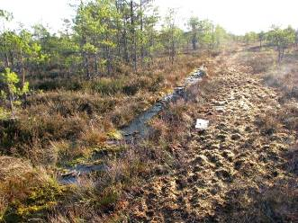
Lielā Ķemeru tīreļa laipas vieta 2011. gada rudenī. Laipa demontēta, laipas vietā un blakus izveidojies izmīdījums ap 3 m platumā (apmeklētāji arī pēc laipas demontāžas gājuši pa agrāko maršrutu). Jaunā laipa plānota pa citu maršrutu, šo takas posmu plānots slēgt, atstājot degradēto joslu dabiskai renaturalizācijai.

Nepieciešamā tūrisma infrastruktūra (ekspertu komisijas lēmums) (9. pielikums)

Dabas aizsardzības plānā (2002) paredzēts regulāri uzturēt laipu takas pie Fazāniem, izbūvēt platformas un atpūtas solus, kā arī margas bīstamāko vietu norobežošanai, uzbūvēt novērošanas torni laipu tuvumā, uzstādīt informācijas un norādes zīmes uz purva laipu Lielajā Ķemeru tīrelī. Izvērtējot situāciju 2011. gadā, šīs rīcības joprojām ir aktuālas jaunās Lielā Ķemeru tīreļa laipas izveidē.

- Jāatjauno koka laipas un tiltiņi pār purva akačiem, jābūvē jauns skatu tornis purvā,
- Jāuzliek jauni informācijas stendi pie stāvlaukumiem, takas sākumā un pie laipas purvā,
- Jāuzliek norādes uz laipu,
- Jāuzlabo esošie stāvlaukumi un jāveido ap tiem barjeras, lai novērstu automašīnu novietošanu ārpus stāvlaukumiem un to stihisku paplašināšanos,
- Jāuzlabo un jāuztur piebraucamais ceļš (ceļa seguma uzlabošana, caurtekas, ja nepieciešams) posmā Ķemeru kapi – Fazāni un Fazāni – mazais stāvlaukums.
- Jāuzlabo un jāuztur kārtībā tualetes pie lielā stāvlaukuma pie Fazāniem.

Veidojot jaunu infrastruktūru iepriekšējās, demontētās vietās, būtiski ņemt vērā, ka, izvērtējot iepriekšējo pieredzi, sagaidāms liels apmeklētāju skaits un līdz ar to arī liela antropogēnā slodze uz apkārtējiem biotopiem, galvenokārt meža un purva zemsedzi. Tāpēc maksimāli jāveicina ērtu taku, stāvlaukumu un norobežojošu barjeru izveide, lai apmeklētāju plūsma tiktu virzīta tikai pa konkrētu maršrutu, atstājot iespējami mazāku slodzi uz zemsedzi.
Paredzams, ka apmeklētāju skaitu, kas vienlaikus atrodas uz purva laipas, jāregulē stāvlaukumu ietilpībai. Noslogotajā sezonā (pavasaris līdz rudens) vēlams regulēt apmeklētāju skaitu ar iepriekšēju pieteikšanos takas apmeklējumam un uzraugot stāvlaukumu noslogojumu. Taču to ierobežo Dabas aizsardzības pārvaldes darbinieku kapacitāte, tādēļ vasaras sezonā var izmantot brīvprātīgos vai studentus praktikantus.

Ekspertu komisijas lēmums

Koka laipa purvā kalpo salīdzinoši īsu laiku (max. 7-8 gadus, bet laipa ir gara un tās būvē un uzturēšanā jāiegulda ievērojami resursi), jāapsver iespēja veidot laipu, izmantojot ilgstspējīgākus materiālus (piemēram, plastmasas koka imitācijas materiālu).
Jāregulē apmeklētāju skaits (iepriekš piesakot apmeklējumu, „dežuranti” pie stāvlaukuma – brīvprātīgie, praktikanti, vai citādi).

! Takas un atpūtas vietas infrastruktūras vienību skaitu, apjomu un izvietojumu pieļaujams mainīt.

2.9. AVOTS BIJ. VALGUMA MEŽNIECĪBAS 74. KV. 14. NOG.
Atrašanās vieta

Engures novada Smārdes pagasts. ĶNP dabas lieguma zona. Zeme atrodas Vides aizsardzība un reģionālas attīstības ministrijas vadījumā, kadastra nr. 90820030058.

Dabas vērtības

Avots izplūst paugura nogāzē skujkoku mežā, veido avotstrauts. Avota ūdeņi bagāti ar kaļķi. Avota izplūdes vieta un avotstrauta krasti atbilst Eiropas Savienības biotopam 7220* Avoti, kuri izgulsnē avotkaļķus.
Avotā sastopamas īpaši aizsargājamas sūnu sugas tūbainā bārkstlape Trichocolea tomenentella un Ontārio rožgalvīte Rhodobryum ontariense, kā arī aizsargājama vaskulāro augu suga Fuksa dzegužpirkstīte Dactylorhiza fuchsii.

Apmeklētāju slodze uz dabas vērtībām

Avoksnājā apmeklētāju slodze nebūtiska, apmeklētāju maz, galvenokārt „zinātāji”. Apkārtējā skujkoku mežā (uz paugura) stihiski izveidojusies atpūtas vieta un ugunskura vieta, sadzīves atkritumi.

Esošā tūrisma infrastruktūra

Nav.

Nepieciešamā tūrisma infrastruktūra

Dabas aizsardzības plānā (2002) paredzēts uzlikt informējošu zīmi, ka tas ir aizsargājams biotops ar aicinājumu nekāpt avotā.
Taču avots ir jutīgs biotops, maz ietekmēts un maz apmeklēts (tikai „zinātāji”), tāpēc nav vēlama vietas popularizēšana, norādes uz avotu nav vajadzīgas un iekļaušana tūrisma maršrutos un informatīvos materiālos. Infrastruktūras izveide var būtiski negatīvi ietekmēt retu un jutīgu biotopu un sugas.

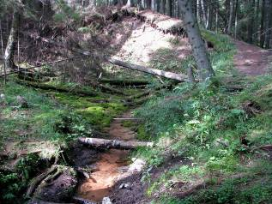  Avota izplūdes vieta un avotstrauts. Apmeklētāju ietekme uz avotu nebūtiska. | 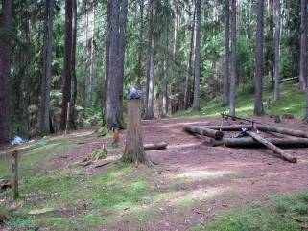  Stihiski izveidojusies atpūtas vieta paugurā pie avota. Ugunskura vieta, reizēm tiek atstāti sadzīves atkritumi, taču kopumā objekts ir maz apmeklēts, nav pieļaujama objekta popularizēšana un „oficiālas” atpūtas vietas vai ar apskates objektu saistītas infrastruktūras izveide.

! Tūrisma infrastruktūru neveidot.

2.10. AVOTS BIJ. VALGUMA MEŽNIECĪBAS 113. KV. 9. NOG.
Atrašanās vieta
Engures novada Smārdes pagasts. ĶNP dabas lieguma zona. Zeme atrodas Vides aizsardzība un reģionālas attīstības ministrijas vadījumā, kadastra nr. 90820050041.

Dabas vērtības
Avots izplūst paugura nogāzē skujkoku mežā, veido avotstrauts. Avota ūdeņi bagāti ar kaļķi. Avota izplūdes vieta un avotstrauta krasti atbilst Eiropas Savienības biotopam 7220* Avoti, kuri izgulsnē avotkaļķus.

Apmeklētāju slodze uz dabas vērtībām
Nav konstatēta.

Esošā tūrisma infrastruktūra
Nav.

Nepieciešamā tūrisma infrastruktūra

Dabas aizsardzības plānā (2002) paredzēts uzlikt informējošu zīmi, ka tas ir aizsargājams biotops ar aicinājumu nekāpt avotā.
Vieta ir interesanta kā biotops tikai speciālistiem un apmeklētājiem to nav nepieciešams popularizēt (jutīgs biotops). Nav vēlama objekta iekļaušana tūrisma maršrutos, jebkādas informācijas izvietošana un objekta popularizēšana, kā arī nav nepieciešama norāžu izvietošana. Nav konstatēts, ka objekts tiktu izmantots kā apskates objekts.

! Tūrisma infrastruktūru neveidot.

2.11. RAGANU PURVA SĒRAVOTI
Atrašanās vieta

Engures novada Lapmežciema pagasts. ĶNP dabas lieguma zona. Valsts nozīmes ģeoloģisks un ģeomorfoloģisks dabas piemineklis „Sēra dīķi”. Zeme atrodas Vides aizsardzības un reģionālās attīstības ministrijas valdījumā, kadastra nr. 90660060554.

Vispārīgs apraksts

Dabas aizsardzības plānā (2002) norādīts, ka sēra dīķi ir populāra tūrisma vieta sēravotu apskatei. Plāna izstrādes laikā koka laipas nav bijis, uz sēra dīķiem vedusi „purvā iemīta dubļaina taka, kas kļūst arvien platāka...”. Koka laipa uzbūvēta 2003. gadā, ap 2008. gadu taka slēgta plašām tūristu masām negatīvas izmīdīšanas ietekmes dēļ (turpmāk apmeklējumi pieļauti tikai gida pavadībā, taču informācija par taku bija pieejama iepriekš izplatītos informācijas materiālos, internetā u.c., tāpat arī to joprojām apmeklē „zinātāji”).
2011. gadā esošā koka laipa purvā bija avārijas stāvoklī, tikusi vairākkārt remontēta. Lai saglabātu objektu kā apskates objektu un novērstu iespējamu neorganizētu vietas apmeklējumu, kas radītu būtisku negatīvu ietekmi uz jutīgajiem purva biotopiem, nepieciešama jaunas laipas būve un citas slodzi mazinošas tūrisma infrastruktūras ierīkošana no jauna.

Dabas vērtības

Avoksnājs (sēra dīķi) ir Latvijas mērogā unikāls biotops, ko veido vairākas kaļķainu sēravotu izplūdes vietas (dīķi) augstajā purvā. Ap avoksnāju ir krasa pāreja no augstajam purvam raksturīgā augāja uz kaļķainiem zāļu purviem raksturīgo augāju.
Sastopami vairāki Eiropas Savienības nozīmes aizsargājami biotopi:
- 7110* Neskarti augstie purvi (nosusināšanas ietekmēts),
- 7210* Kaļķaini zāļu purvi ar dižo aslapi,
- 7230 Kaļķaini zāļu purvi.
Sastopamas īpaši aizsargājamas augu sugas rūsganā melncere Schoenus ferrugineus, dižā aslape Cladium mariscus, bezdelīgactiņa Primula farinosa, parastā kreimule Pinguicula vulgaris, Lēzeļa lipare Liparis loeselii, ciņu mazmeldrs Trichophorum cespitosum, Fuksa dzegužpirkstīte Dactylorhiza fuchsii, parastā purvmirte Myrica gale, stāvlapu dzegužpirkstīte Dactlyorhiza incarnata, sīpoliņu donis Juncus bulbosus, spurainā dzīparene Paludella squarrosa.

Apmeklētāju slodze uz dabas vērtībām

Iepriekšējos gados daudzkārt konstatēts, ka apmeklētāji dažkārt kāpj avotā (sēra dīķos), kā arī rada izmīdījumu jutīgajā purva biotopā ap avotu „dīķiem”. Tas apdraud avotu mikrofloru, īpaši aizsargājamās augu sugas, kā arī būtiski degradē dabiskā biotopa estētisko vērtību.
Lai mazinātu antropogēno slodzi, nepieciešamas norobežojošas margas un barjeras pie laipas vietās, kurās var viegli no laipas iekāpt avotā, kā arī izlikt informējošas zīmes ar aicinājumu nekāpt avotā (ikonu vai lakoniska teksta veidā).

Esošā tūrisma infrastruktūra (10. pielikums)

Nr. kartē | Esošā/plānotā tūrisma infrastruktūra | Nepieciešamā infrastruktūra vai atjaunošana
1. | Grantēts stāvlaukums pie Antiņciema – Ķemeru ceļa (max. 6 vieglajām automašīnām) | Jāuzlabo segums (grants vai šķembu segums).
2. | Koka laipa (ap 0.8 km gara), ar paplašinājumiem, margu pie sēra dīķiem | Avārijas stāvoklī. Jādemontē un jābūvē jaunu.
3. | Informācijas stends (1), pie sēra dīķiem | Nav informācijas plāksnes, nepieciešams jauns stends un atjaunota informācijas plāksne.

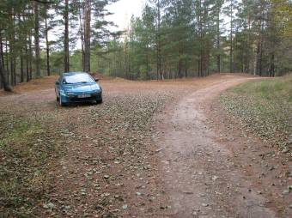  Stāvlaukums pie Antiņciema – Ķemeru ceļa Raganu purvā. Jāuzlabo stāvlaukuma segums (grants vai šķembas). | 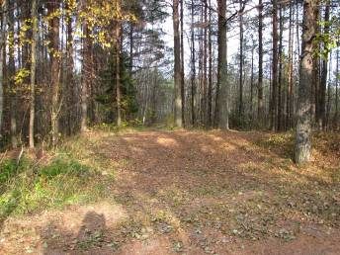  Sēra dīķu takas sākums pie Antiņciema – Ķemeru ceļa. Jāveido barjera (daži zemē ierakti koka stabiņi, laukakmeņi vai apvienot velostatīvu ar barjera funkciju), lai ierobežotu iebraukšanu.
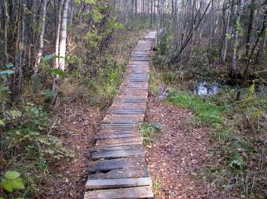  Sēra dīķu takas sākums. Dēļi satrupējuši, vietām izlūzuši. Laipa vairākkārt remontēta. Laipa jāatjauno esošās laipas vietā (tajā pašā maršrutā). | 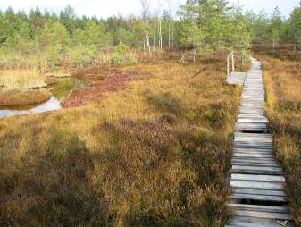  Sēra dīķu laipa purvā pie pirmā sērā dīķa, paplašinājums – platforma ar margu. Laipai daudzviet izlūzuši dēlīši, vairākkārt remontēta, 2011. gadā avārijas stāvoklī. Laipa jāatjauno esošās laipas vietā (tajā pašā maršrutā).
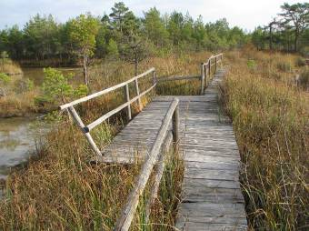  Sēra dīķu laipa par paplašinājumu un margām pie otrā (lielākā) sēra dīķa. Vietā marga nolūzusi, satrupējuši laipas dēlīši. Jābūvē jauna laipa ar paplašinājumiem tajās pašās vietās. | 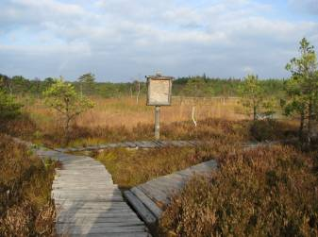  Sēra dīķu laipa pie otrā (lielākā) sēra dīķa. Takas loka ap dīķiem sākums. Vecais informācijas stends (bez informācijas).

Nepieciešamā tūrisma infrastruktūra (10. pielikums)

- Jāatjauno laipa (ar paplašinājumiem – platformām), marga gar laipu un paplašinājumiem pie sēra dīķiem (barjeras funkcija).
- Jāuzliek informācijas stends(i) (vietas - pie sēra dīķiem un/vai pie stāvlaukuma). Jāizvērtē, vai taku popularizēt (tādā gadījumā izvietot stendu pie stāvlaukuma). Ja laipu izmanto tikai gida pavadībā, stendu un nekādas norādes uz laipu pie ceļa vai stāvlaukuma nenovietot (pieļaujami abi risinājumi). Ņemot vērā iepriekšējo negatīvo pieredzi, nav vēlama objekta popularizēšana, bet apmeklēšana tikai gida pavadībā, tādējādi nevajag izvietot arī norādes uz objektu pie ceļiem.
- Jāizveido barjera (piemēram, ierakti koka stabiņi vai laukakmeņi) pie takas sākuma ceļa malā.
- Jāizveido velostatīvs laipas sākumā pie Antiņciema – Ķemeru ceļa. Iespējams apvienot ar barjeras funkciju.
- Jāuzlabo stāvlaukums, uzberot grants vai šķembu segumu.
- Jāveic antropogēnās slodzes monitorings.

! Takas un atpūtas vietas infrastruktūras vienību skaitu, apjomu un izvietojumu nav pieļaujams mainīt, izņemot jaunu laipas paplašinājumu (platformu) izveidi laipas malās un informācijas stendu izvietošanu pie laipas.

2.12. ANTIŅCIEMA CEĻŠ
Antiņciema ceļš savieno Ķemerus (Robežu iela) un Antiņciemu, tālāk savienojoties ar ceļu uz Lapmežciemu un Jāņukrogu. Tādējādi tūrisma plūsmas organizēšanā tas uzskatāms par būtisku maršruta posmu. Ceļš savieno arī Ķemerus un Antiņciemu, tālāk Čaukciemu, tāpēc nozīmīgs arī vietējiem iedzīvotājiem.
Dabas aizsardzības plānā (2002) paredzēts pasūtīt projektu Antiņciema ceļa uzlabošanai sadarbībā ar Lapmežciema pašvaldību un ieplānot velomaršrutu, kas savieno Ķemerus ar Kaņiera ezeru (pa Antiņciema ceļu).
Ceļš iekļauts plānotajā maršrutā Ķemeri – Valgums (caur Zaļo kāpu) kā viens no posmiem (lokveida maršrutā Ķemeri – Zaļā kāpa – Ķemeri). Izmantojams kājāmgājējiem un velobraucējiem. Taču ceļš ir sliktā stāvoklī, braukšanai ar vieglajām automašīnām tikpat kā nav izmantojams, īpaši pavasarī.

Nepieciešamā tūrisma infrastruktūra (ekspertu komisijas lēmums)

Tā kā ceļš ir ne tikai tūrisma maršruta posms, bet nozīmīgs arī vietējiem iedzīvotājiem, vēlams, ka tas būtu tādā stāvoklī, lai būtu izmantojams arī braukšanai vieglajām automašīnām. Nepieciešama ceļa rekonstrukcija, grants vai šķembu seguma uzklāšana (11. pielikums).
Alternatīva – slēgt ceļu autotransportam un saglabāt tikai kā velo- un kājāmgājēju maršrutu (nepieciešami mazāki ieguldījumi ceļa seguma uzlabošanā). Ceļa rekonstrukcija jārisina sadarbībā ar pašvaldību (Engures novads).

! Atjaunot ceļa segumu, nepaplašinot ceļa platumu.

2.13. ZAĻĀ KĀPA (ĶEMERI – VALGUMS MARŠRUTS)
Atrašanās vieta

Engures novada Smārdes pagasts, neliela daļa – Engures novada Lapmežciema pagasts. ĶNP ainavu aizsardzības zona (Partizānu ielas gals – maršruta sākums), ĶNP dabas lieguma zona (viss pārējais maršruts). Zeme atrodas Vides aizsardzības un reģionālās attīstības ministrijas valdījumā, kadastra nr. 90820110010.

Vispārīgs apraksts

Maršruts ved cauri dažādiem mežu biotopiem. Iespēja apskatīt Zaļo kāpu – vienu no augstākajām kāpām ĶNP, Zaļo un Raganu purvus un piejūras kāpu mežus. Maršrutu iespējams variēt un savienot ar citām takām un apskates objektiem – doties tālāk uz Valguma ezeru un apkārtnes apskates objektiem un velomaršrutiem, doties uz Kaņiera Riekstu pussalas putnu torni, atgriežoties uz Ķemeriem var apmeklēt Raganu purva sēra dīķu taku. Kopējais lokveida maršruta Ķemeri – Zaļā kāpa – Ķemeri garums ap 10 km.
Zaļā kāpa ir gan pastaigu maršruts vietējiem iedzīvotājiem un ĶNP apmeklētājiem, gan slēpošanas vieta (Zaļās kāpas nogāzes).

Dabas vērtības

Takas malās dažādi Eiropas Savienības nozīmes aizsargājamai meža biotopi:
91D0* Purvaini meži, 7110* Neskarti augstie purvi, 7140 Pārejas purvi un slīkšņas
9010* Veci vai dabiski skujkoku meži, 2180 Mežainas piejūras kāpas.
Purvainajos mežos un pārejas purvos gar taku sastopamas īpaši aizsargājamas augu sugas, galvenokārt orhidejas (Fuksa dzegužpirkstīte Dactylorhiza fuchsii, plankumainā dzegužpirkstīte Dactylorhiza maculata, trejdaivu koraļļsakne Corallorhiza trifida, sirdsveida divlape Listera cordata), arī palu grīslis Carex paupercula, parastā purvmirte Myrica gale u.c.

Apmeklētāju slodze uz dabas vērtībām

Līdz šim novērotā antropogēnā slodze saistīta ar negatīvu ietekmi uz meža zemsedzi (augsnes erozija un bojātas koku saknes) Zaļās kāpas nogāzēs, īpaši tuvāk Ķemeriem. Galveno ietekmi rada zemsedzes izbraukāšana ar kvadricikliem un slēpošanas/ragaviņu trase Zaļās kāpas nogāzēs. Purva savienojumu vietās – augstā purva biotopu degradācija izmīdījuma un izbraukāšanas (kvadricikli) dēļ.
To iespējams novērst, izveidojot antropogēno slodzi mazinošu infrastruktūru, t.sk. arī koka laipas, kāpnes, autotransporta iebraukšanu ierobežojošas barjeras, paredzot iespēju pa taku pārvietoties tikai kājāmgājējiem un velosipēdistiem. Sakārtojot infrastruktūru, vienlaikus tiktu uzlabota arī jau pašlaik samērā populāra maršruta pieejamība un mazināta dabas vērtības negatīvi ietekmējošā apmeklētāju radītā slodze.

Esošā tūrisma infrastruktūra (11. pielikums)

Dabas aizsardzības plānā (2002) norādīts, ka Zaļā kāpa ir iecienīta pastaigas vieta un to iespējams izmantot tūrisma maršrutu attīstībai, jo apvieno ainaviski interesantas teritorijas – purvus un mežus uz kāpām, kā arī to saskares joslas. Konkrētākas norādes par nepieciešamajām rīcībām plānā nav.
Agrāk bija koka laipas purvainajās vietās uz ceļa (2011.gadā satrunējušas, pārejas pār purvainajām vietām izveidotas no atlikušajiem dēļu fragmentiem, slidenas un bīstamas).

Esošā/plānotā tūrisma infrastruktūra | Nepieciešamā infrastruktūra vai atjaunošana
Koka laipu atliekas purvainajās vietās | Satrunējušas, saglabājušās fragmentāri, bīstamas. Pāreju vietas izteikti izmīdītas un izbraukātas, degradē purva biotopus. Jāatjauno vecās laipas vietās (2 laipas).
Koka stabiņu barjeras uz ceļa (no Antiņciema puses) | Laika gaitā satrunējušas, nopostītas. Jāatjauno, ierobežojot autotransporta iebraukšanu maršrutā no visām pusēm.

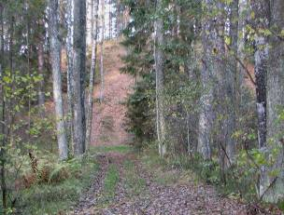  Zaļās kāpas D gals, stāva nogāze pie ceļa. Šajā kāpas daļā vēlama ap 40 m garu koka kāpņu izveide nogāzē, kas mazinātu stihisku taku veidošanos un atvieglotu apmeklētājiem iespēju uzkāpt kāpas virsotnē. | 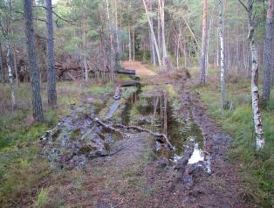  Ceļš gar Zaļo kāpu, neliela purvaina ieplaka uz ceļa no Ķemeru puses. Nepieciešama laipas izbūve.
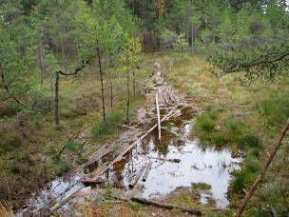  Ceļš gar Zaļo kāpu, Zaļā un Raganu purvu savienojuma vieta starp kāpām. Nepieciešama koka laipas izbūve. | 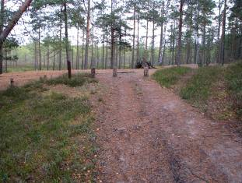  Ceļa atzarojums Zaļās kāpas D daļā, ceļš ved gar Zaļā purva malu līdz slēpšanas vietas (nobrauciena vietas) lejasdaļai purva malā. Izveidota koka stabiņu barjera. Nepieciešams esošo atjaunot un papildināt ar jauniem stabiņiem (pašlaik barjerai var apbraukt apkārt, izbraukājot meža zemsedzi).
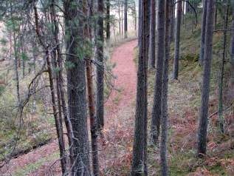  Ceļš gar Zaļo kāpu. Lielākoties ceļš ir šaurs, sauss visās sezonās. Segums nav nepieciešams. | 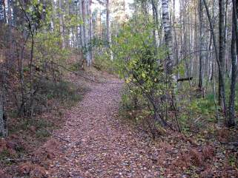  Ceļš gar Zaļo kāpu. Lielākoties ceļš ir šaurs, sauss visās sezonās. Segums nav nepieciešams. Vietām nepieciešama ceļmalas krūmu izciršana un nokritušo koku novākšana no ceļa.

Nepieciešamā tūrisma infrastruktūra (11. pielikums)

- Nepieciešamas norādes uz taku visās ceļu sazarojumu vietās un takas sākumā.
- „Iebraukt aizliegts” zīme Ķemeros Partizānu ielas galā maršruta sākumā, vēlams arī pie vietas, kur maršruta atzarojas no Ķemeru-Antiņciema ceļa un ceļu sazarojumā uz Kaņieri un Antiņciemu.
- Nepieciešamas laipas – pārejas pāri mitrajām ieplakām (divas). Pārejas vēlams norobežot ar barjerām, lai mazinātu iespēju braukt ar kvadricikliem.
- Ceļa uzlabošana (ceļa seguma uzbēršana atsevišķās mitrās vietās un vietās, kur ceļa segums bojāts, caurteku izveide mitrās ieplakās). Ceļa seguma uzlabošana vietām mitrākajās vietās nepieciešama posmā Ķemeri – Zaļā kāpa, kā arī viena caurteka (meža grāvis). Caurtekas nepieciešamas arī ceļa sazarojuma vietā Z no Zaļās kāpas (virzieni Kaņieris – Antiņciems) – avoksnaina vieta uz ceļa, kā arī mitrā ieplakā virzienā uz Antiņciemu (pastāvīgi slapja ieplaka).
- Jāizbūvē koka kāpnes uz Zaļās kāpas virsotni (Zaļās kāpas sākumā no Ķemeru puses – pie ceļa). Turpat kāpas lejasdaļā pie ceļa vēlams izveidot velostatīvu un informācijas stendu.
- Barjeras (koka stabiņi) pie Partizānu ielas gala Ķemeros, no Antiņciema – Kaņiera puses Zaļās kāpas ceļa sākumā, kas ierobežo iebraukšanu ar autotransportu visos ceļu galos.
- Neizvietot atkritumu urnas, veicināt atkritumu promnešanu (norādes stendos u.c.).
- Jāveic regulāra atkritumu savākšana, ja nepieciešams.

! Takas infrastruktūras vienību skaitu, apjomu un izvietojumu pieļaujams mainīt.

2.14. LUSTŪŽKALNS
Atrašanās vieta

Engures novada Smārdes pagasts. ĶNP dabas lieguma zona. Zeme atrodas Vides aizsardzības un reģionālās attīstības ministrijas valdījumā, kadastra nr. 90820050036.

Vispārīgs apraksts

Lustūžkalna apkārtnē dominē veci un maz ietekmēti skujkoku meži. Raksturīgs paugurains reljefs, stāvas nogāzes un purvainas ieplakas. Pāri Lustūžkalna virsotnei ved Valguma – Lielāciema ceļš. Maršruts izmantojams autobraucējiem, kājāmgājējiem vai Valguma velomaršruta ietvaros.
Dabas aizsardzības plānā (2002) norādīts, ka Lustūžkalna nogāzes lejas daļā pie lielās kritalas, zemsedzē aug īpaši aizsargājama sūnu suga Hylocomium umbratum. Tāpēc ieteikts tur neveidot takas un iet tikai gida pavadībā, kur neļautu izmīdīt zemsedzi šajā nogāzes daļā.
Pirms dažiem gadiem Lustužkalna virsotnē pie ceļa uzlikts informācijas stends (2011. gadā bez informācijas, stends saglabājies). Pie stenda no paugura virsotnes pa nogāzi lejup ved neliela stihiski izveidojusies taka (nav labiekārtota un popularizēta), kas beidzas strupceļā.

Dabas vērtības

Lustūžkalnā un apkārtnē koncentrētas ar dabiskiem meža biotopiem saistītas dabas vērtības (Eiropas Savienības nozīmes aizsargājami biotopi 9180* Nogāžu un gravu meži, 9010* Veci vai dabiski skujkoku meži (atbilst dabiskiem mežu biotopiem). Sastopamas vairākas īpaši aizsargājamas sugas, piemēram reta sūnu suga Hylocomium umbratum, īpaši aizsargājama augu suga sīpoliņu zobainīte Dentaria bulbifera un dabisku mežu indikatorsugas.

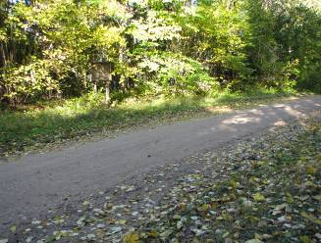  Valguma – Lielāciema ceļš Lustūžkalna virsotnē. Vecais stends (bez informācijas), aiz stenda lejup pa nogāzi neliela taka (vienvirziena, nogāzes lejasdaļā beidzas mitrā ieplakā). | 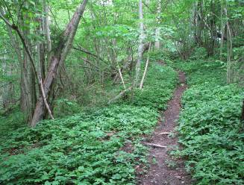  Taka pa Lustužkalna nogāzi no stenda vietas virsotnē. Jaukts mežs (Nogāžu un gravu meži), biotops maz ietekmēts, atbilst dabiskam meža biotopam, nav vēlama jaunas takas vai apskates objektu izveide.

Nepieciešamā infrastruktūra (ekspertu komisijas lēmums)

- Informācijas stenda izvietošana, parādot informāciju par ĶNP un apkārtnes tūrisma maršrutiem un apskates objektiem.
- Iespējama arī nelielas atpūtas vietas labiekārtošana ceļmalā pie stenda (soliņš). Atkritumu urnas neizvietot.
- Citu infrastruktūras objektu izveidi ierobežo teritorijas atrašanās dabas lieguma zonā, kā arī, kā norādīts dabas aizsardzības plānā, takas izveide apdraud dabas vērtības.
- Apsverama skatu torņa izveide. Torņa būvi ierobežo vietas trūkums paugura virsotnē. Skatu vietu izciršana nav iespējama (apdraud dabiskos meža biotopus).

! Tūrisma infrastruktūras vienību skaitu, apjomu un izvietojumu nav pieļaujams mainīt, izņemot esošā ceļa izmantošanu velo- un kājāmgājēju maršrutiem. Pieļaujama informācijas stendu, norāžu un atpūtas vietas (soliņa) izvietošana pie maršruta, t.sk. arī Lustūžkalna virsotnē.

2.15. SLOKAS PURVS
Viss maršruts atrodas Jūrmalas pilsētā, ĶNP dabas lieguma zonā Slokas purvā posmā Slokas ezera ZR piekraste – Kūdra.
Dabas aizsardzības plānā (2002) paredzēts izstrādāt tūrisma maršrutu no Ķemeriem līdz Kūdrai.
2008. gadā izveidots un marķēts velomaršruts Ķemeri – Slokas ezers – Kūdra – Ķemeri. Maršruts ir salīdzinoši maz apmeklēts. Nepieciešama esošā maršruta uzturēšana un ceļa Kūdra – Slokas ezers rekonstrukcija. Maršruts izmantojams velotūrismam un kājāmgājējiem, tāpēc iebraukšana ar autotransportu jāierobežo, izvietojot „iebraukt aizliegts” zīmes ceļa galos pie Kūdras un pie dūņu ieguves vietas pie Slokas ezera. Maršrutu iespējams pagarināt, caur Kūdru savienojot ar Jūrmalas – Kalnciema šoseju un ar Lielā Ķemeru tīreļa purva atjaunošanas vietu, Krāču kalniem un citiem apskates objektiem. Riski – Rīgas-Ventspils šoseja (pašlaik nav drošas iespējas, īpaši velotūristu grupām, pārkļūt pāri intensīvi izmantotajai šosejai).

Nepieciešamā infrastruktūra
- Ceļa Slokas ezers – Kūdra rekonstrukcija.
- Slēgt ceļu autotransportam, izvietojot „iebraukt aizliegts” zīmes pie Kūdras un pie Slokas ezera apmēram pie dūņu ieguves vietas, attīstot maršrutu kā velobraucēju un kājāmgājēju maršrutu.
- Gar ceļu var izvietot jaunus informācijas stendus un norādes.

! Maršruta infrastruktūras vienību skaitu, apjomu un izvietojumu pieļaujams mainīt.

2.16. LIELUPES PALIENES PĻAVAS
Jelgavas novada Valgundes pagasts. ĶNP neitrālā un dabas lieguma zona. Privātīpašums (kadastra nr. 54310010060 – neitrālā zona; kadastra nr. 54310010027 – dabas lieguma zona).
Dabas aizsardzības plānā (2002) paredzēts izstrādāt arhitektūras projektu informācijas centra/apsaimniekošanas bāzes un skatu torņa būvniecībai pie Lielupes Kaļķos un uzbūvēt informācijas centru/apsaimniekošanas bāzi pie Lielupes (vecās ostas rajonā) Kaļķos.
Visa teritorija atrodas uz privātas zemes. Iekļūšanu teritorijā ierobežo piebraukšanas iespējas (cauri slēgtai rūpnīcas teritorijai). Pašlaik dabas aizsardzības plānā paredzētās rīcības nav aktuālas.

2.17. CITI APSKATES OBJEKTI UN MARŠRUTI ĶNP
Meža izziņas un pastaigu takas Ķemeru apkārtnē (12. pielikums)

Ķemeru apkārtnē iespējams izveidot vairākas pastaigu takas, vienlaikus iepazīstinot ar apkārtējām dabas vērtībām, kūrorta vēsturi un sērūdeņiem Ķemeru apkārtnē.
Šādus maršrutus pa esošajiem meža ceļiem un takām ieteicams izveidot posmos: Meža māja – bij. sanatorija „Līva” – Lūžņu grāvis – dzelzceļš – Ķemeri.
Lai izveidotu maršrutu, nepieciešama vēsturisko aizaugušo meža ceļu un meža ceļu malu attīrīšana no apauguma un taku labiekārtošana ar informācijas stendiem, kā arī taku marķēšana dabā un informācijas materiālu par maršrutiem sagatavošana. Taku kopējais garums ap 10 km.
Nepieciešams uzturēt un uzlabot ar informācijas stendiem meža izziņas taku pie Meža mājas, t.s. Meža apli. Maršrutu iespējams pagarināt, izmantojot dažas daļēji aizaugušas takas Meža mājas un Ķemeru parka apkārtnē. Takas kopējais garums ap 1 km.

! Taku infrastruktūras vienību skaitu, apjomu un izvietojumu pieļaujams mainīt.

Informācijas stendu atjaunošana

Pēc dažiem gadiem nepieciešama visu esošo informācijas stendu (pie Meža mājas, pie Ķemeru stacijas, pie Melnezera, pie Slokas ezera, gar dabas takām, pie apskates objektiem u.c.) atjaunošana.

Ūdenstūrisma maršruti (6. pielikums)

Lai dažādotu tūrisma piedāvājumu ĶNP, ieteicams izveidot laivu nobraucienu maršrutus pa Vecsloceni un Vēršupīti (ap 8 km), kas ļautu iepazīt mitrāju mežus no jaunas perspektīvas, tai pašā laikā radot minimālu slodzi uz biotopiem un sugām (krastos grūti izkāpt, staigni).
Ieteicams izveidot laivu nobrauciena maršrutu pa Vecsloceni posmā Jaunķemeru šosejas tilts – Vēršupīte un laivu nobrauciena maršrutu pa Vēršupīti posmā Jaunķemeru šosejas tilts – Slokas ezers – Slokas dzelzceļa tilts.
Maršruta izveidošanai nepieciešama Vēršupītes un Vecslocenes gultnes attīrīšana no bebru dambjiem, koku sagāzumiem un sanesumiem, nepadziļinot upes gultni.

Valguma atpūtas vieta ceļa krustojumā pie Jāņukroga

Informācijas laukuma un atpūtas vietas izveide pie ceļa (Smārdes – Valguma ceļa un ceļa uz „Valguma pasauli” krustojums). ĶNP ainavu aizsardzības zona. Pašvaldības zeme (Engures novads), kadastra nr. 90820060057.
Pēc Engures novada pašvaldības ieteikuma vēlams izveidot informācijas laukumu ar stendiem (kartes ar apkārtnes tūrisma maršrutiem un apskates objektiem, atpūtas vieta (soli) un atkritumu urnas). Objekta izveide nav pretrunā ar ĶNP zonējumu un teritorijas plānojumu, un šāda objekta izveide veicinātu apkārtnes apskates objektu un maršrutu popularitāti.

Jauni tūrisma objekti Engures novadā

Pēc Engures novada pašvaldības iniciatīvas atbalstāmi arī sekojošu tūrisma objektu izveide, kas saistīti atpūtu pie jūras ar Lapmežciema un Ragaciema kultūrvēstures iepazīšanu:
- Tūrisma informācijas centrs Lapmežciemā. Zemes gabals "Tirgus" ar kadastra nr. 90660040684 (platība 0,42 ha, pašvaldības īpašumā esoša zeme).
- Jahtu osta Ragaciemā. Zemes gabals „Osta” ar kadastra nr. 90660010237 (platība 0,37 ha, pašvaldības īpašumā esoša zeme).
- Brīvdabas muzejs – zvejnieku laivu piestātne, tīklu būdas un cita ar zvejniecību saistīta ekspozīcija Lapmežciemā. Zemes gabals „Sedums” ar kadastra nr. 90660040691 (platība 1,0 ha, pašvaldības īpašumā esoša zeme).
- Brīvdabas muzejs – zvejnieku laivu piestātne, tīklu būdas un cita ar zvejniecību saistīta ekspozīcija Ragaciemā. Zemes gabals "Senču mantojums" ar kadastra nr. 90660010487 (platība 1,72 ha, pašvaldības īpašumā esoša zeme).
- Brīvdabas muzejs – zvejnieku laivu piestātne, tīklu būdas un cita ar zvejniecību saistīta ekspozīcija. Zemes gabals "Lapmežciema sedums" ar kadastra nr. 90660040692 (platība 0,38 ha, pašvaldības īpašumā esoša zeme).

! Šo objektu izveide nav pretrunā ar ĶNP zonējumu. Apskates objektu izveide palielinātu atraktīvu, interesantu apmeklējuma un izziņas objektu, kā arī tūrisma informācijas pieejamību ĶNP apmeklētājiem un, ja to izveide būtiski negatīvi neietekmē īpaši aizsargājamas sugas un biotopus, ir vēlama un atbalstāma.

Esošie apskates objekti un maršruti ĶNP

ĶNP pieejami vairāki citi dabas tūrisma objekti, kuros ierīkota infrastruktūra:
- Lielā Ķemeru tīreļa kūdras karjers (purva atjaunošanas vieta)
- Dundurpļavas (putnu vērošanas tornis, palienes atjaunošanas vieta, lielo zālēdāju ganības).
- Nūjošanas un dabas izziņas taka pie Valguma ezera (3,5 km) (Valguma pasaule) – laipas, kāpnes, stendi.
- Kupskalnu dabas taka pie Siliņupes Bigauņciemā (nepieciešama esošās laipas demontāža un jaunas takas būve pa esošo maršrutu).

Visos objektos nepieciešama esošās infrastruktūras pastāvīga uzraudzība un uzturēšana.
! Tūrisma infrastruktūras vienību skaitu, apjomu un izvietojumu pieļaujams mainīt.

3. LITERATŪRA UN DATU AVOTI
Dabas aizsardzības pārvaldes Pierīgas reģionālas administrācijas nepublicēti materiāli (sugu un biotopu kartējumi).
Ķemeru nacionālā parka dabas aizsardzības plāns. 2002. CarlBro, Rīga.
Latvijas ezeri. http://www.ezeri.lv
Natura 2000 augu un biotopu monitoringa materiāli (2008-2011). Dabas aizsardzības pārvalde, nepublicēts materiāls.

